CORPORACIÓN MUNICIPAL DE DEPORTES DE TALCA

INFORME TRIMESTRAL DE ACTIVIDADES AÑO 2023

EJE N°1.- ACTIVIDAD FÍSICA Y RECREACIÓN LÍNEA DE ACCIÓN: FORTALECER LA PARTICIPACIÓN CIUDADANA

PROGRAMA: VACACIONES DE VERANO

TALLER DE NATACIÓN

El martes 10 de enero se da inicio a los talleres gratuitos de natación hasta el viernes 17 de febrero, los talleres se realizarán en 3 de nuestras 4 piscinas municipales, para todos los niños y jóvenes entre 8 a 19 años, a cargo de profesores especialistas en esta disciplina.

FECHA | ENERO A FEBRERO 2023
Público beneficiario | 250

 |  | CATEGORIA 1
PISCINA |  | PARTICIPANTES MUJERES |  | PARTICIPANTES HOMBRES |  | TOTAL  PARTICIPANTES
Piscina San Miguel del Piduco |  | 38 |  | 17 |  | 55
Piscina José Miguel Carrera |  | 19 |  | 22 |  | 41
Piscina Nororiente |  | 26 |  | 24 |  | 50
 | CATEGORIA 2
PISCINA | PARTICIPANTES MUJERES |  | PARTICIPANTES HOMBRES |  | TOTAL  PARTICIPANTES
Piscina San Miguel del Piduco | 11 |  | 21 |  | 32
Piscina José Miguel Carrera | 20 |  | 22 |  | 42
Piscina Nororiente | 12 |  | 18 |  | 30

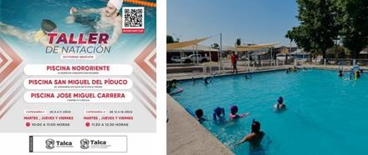

TALLER DE HIDROGIMNASIA

Desde el 03 de enero hasta el 17 de febrero se ejecutó el taller gratuito de Hidrogimnasia y que se realizará en todas las piscinas municipales de Talca.

FECHA | ENERO A FEBRERO 2023
Público beneficiario | 1.164

PISCINA | NOMBRTE PROFESOR | PARTICIPANTES MUJERES | PARTICIPANTES HOMBRES | TOTAL  PARTICIPANTES
Piscina San Miguel del Piduco | Andrea Quezada | 311 | 17 | 328
Piscina José Miguel Carrera | Daniela Gutiérrez | 268 | 4 | 272
Piscina Nor-Oriente | Daniela Gutiérrez | 208 | 0 | 208
Piscina Brilla el Sol | Andrea Quezada | 295 | 61 | 356

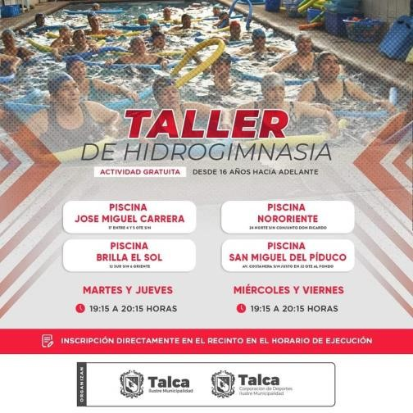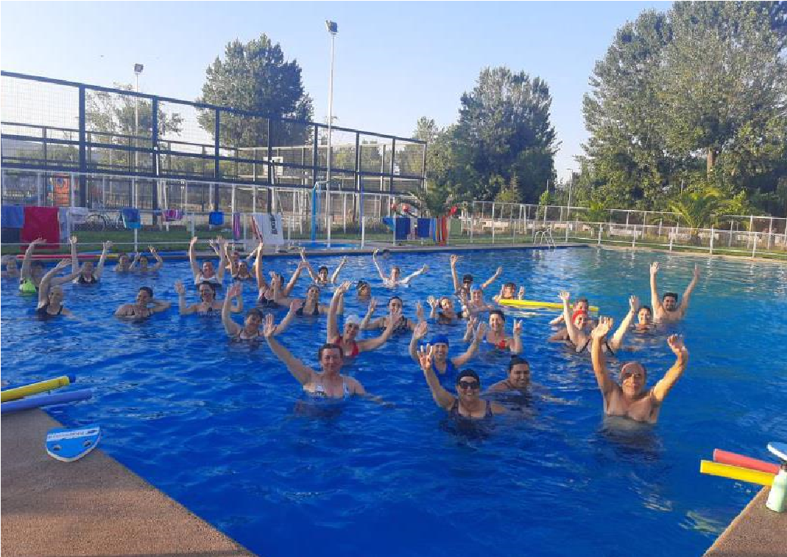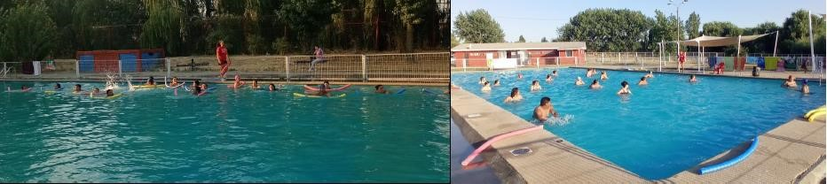

EJE N°1.- ACTIVIDAD FÍSICA Y RECREACIÓN LÍNEA DE ACCIÓN. - FORTALECER LA PARTICIPACIÓN CIUDADANA

ACTIVACIÓN DE RECINTOS DEPORTIVOS

Este programa nace de la necesidad de acercar e incentivar a los adultos y también a las dueñas de casa, a los distintos recintos municipales como Gimnasio Regional, Estadio Municipal Norte, para realizar actividades físicas en los tiempos libres, haciendo diferentes tipos de actividades, ya sea a través del baile entretenido y el acondicionamiento físico, con el fin de ofrecer distintas alternativas que estimulan a la creatividad, a la autosuperación y recreación, para mantenerte de buena forma

FECHA | ENERO A MARZO 2023
Público beneficiario | 180

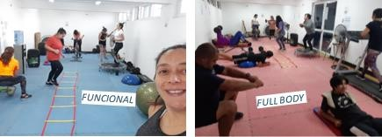

EJE N°2.- DEPORTE Y COMPETENCIA LÍNEA DE ACCIÓN. – INCREMENTAR LA PRÁCTICA DEL DEPORTE

ESCUELA DE INICIACIÓN DEPORTIVA

ESCUELAS DE FÚTBOL MUNICIPALES GRATUITAS

Escuelas de Fútbol Municipales Gratuitas de 8 a 16 años, se desarrollan en distintos sectores de nuestra comuna durante todo el año, son lideradas por los profesores Santiago Oñate, Carlos Garrido y Rodrigo Riquelme
Lugar y fechas de entrenamientos:

- Multicancha Los Paltos: “Rodrigo R.” (Martes/Jueves)
- Cancha Club Star C. Trupp: “Carlos G.” (Martes/Jueves)
- Estadio Villa La Paz: “Santiago Oñate” (Martes/Jueves)
- Cancha D. Rebolledo: “Santiago Oñate” (Martes/Jueves)

FECHA | ENERO A MARZO 2023
Público beneficiario | 150

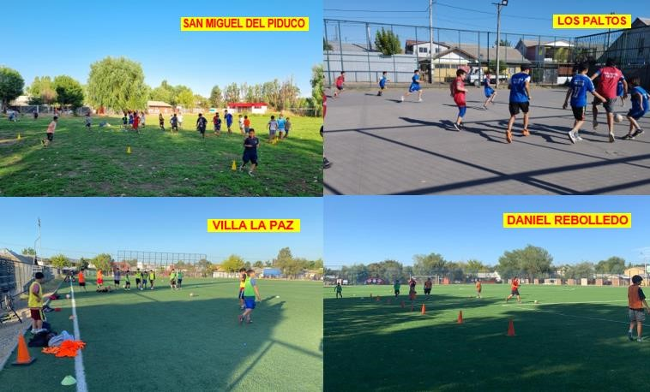

EJE N°4.- INFRAESTRUCTURA Y ESPACIOS PÚBLICOS LÍNEA DE ACCIÓN: INVERSIÓN, OPERACIONAL Y MANTENCIÓN

PISCINAS MUNICIPALES

Desde 04 de enero hasta el 26 de febrero se encuentran disponibles nuestras 4 piscinas municipales, estarán abiertas para todo público de martes a domingo de 15:00 a 19:00 hrs. Considerar que cada piscina cuenta con profesionales especializados para su control.

FECHA | 22 DE ENERO A FEBRERO 2023
Total beneficiario | 23.850 personas

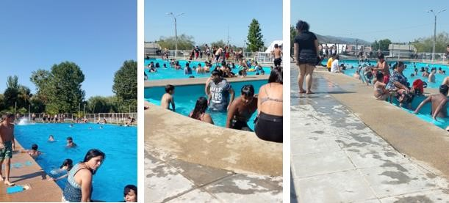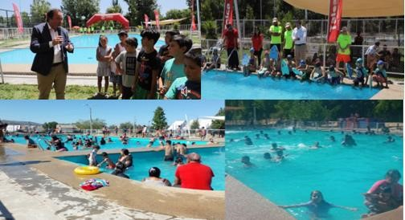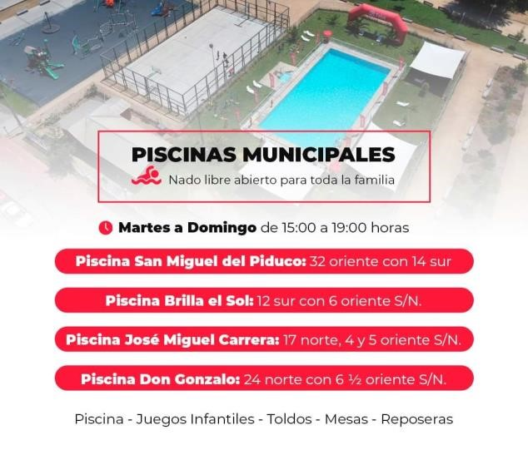

CORPORACIÓN MUNICIPAL DE DEPORTES DE TALCA

INFORME TRIMESTRAL DE ACTIVIDADES - ABRIL-MAYO-JUNIO AÑO 2023

EJE N°1.- ACTIVIDAD FÍSICA Y RECREACIÓN LÍNEA DE ACCIÓN: CULTURA DE HÁBITAT

PROGRAMA: ESPACIOS PÚBLICOS

EVENTO ILUMINA 2023

El viernes 21 de abril se desarrolló en Plaza Cienfuegos, el evento Ilumina 2023, que da inicio al año deportivo de la comuna de Talca, fue un evento recreativo flúor, con muchas actividades como; baile entretenido, Zumba, concursos y variados premios para los participantes.

FECHA | ABRIL A JUNIO 2023
Público beneficiario | 200

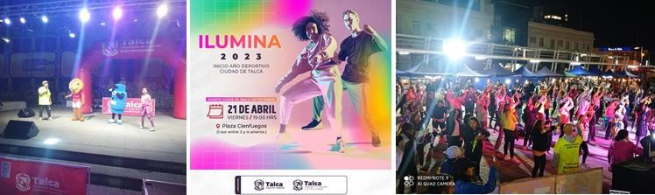

EJE N°1.- ACTIVIDAD FÍSICA Y RECREACIÓN LÍNEA DE ACCIÓN: FORTALECER LA PARTICIPACIÓN CIUDADANA

TALLERES A LA COMUNIDAD

Este programa nace de la necesidad de acercar e incentivar a los adultos y también a las dueñas de casa, a los distintos recintos municipales como Gimnasio Regional, Estadio Municipal Norte y Espacio Bicentenario para realizar actividades físicas en los tiempos libres, haciendo diferentes tipos de actividades, ya sea a través del baile entretenido y el acondicionamiento físico, con el fin de ofrecer distintas alternativas que estimulan a la creatividad, a la autosuperación y recreación, para mantenerte de buena forma.
Los Talleres que disponemos son los siguientes:

TALLERES DEPORTIVOS A LA COMUNIDAD GRATUITOS Y CO-PAGOS– CORPORACIÓN DE DEPORTES 2023

N° | UBICACIÓN | DISCIPLINA | PROFESOR
1 | LOMAS DE LIRCAY | ZUMBA/BAILE ENTRETENIDO | ESTEFANY YEVENÉZ
2 | DON GONZALO | ZUMBA/ ENTRENAMIENTO FUNCIONAL | DANIELA GUTIÉRREZ
3 | GIMNASIO BICENTENARIO | ZUMBA/BAILE ENTRETENIDO | JORGE BRAVO
4 | GIMNASIO REGIONAL | FULL BODY (TALLER CO-PAGO) | DANIA GONZALEZ
5 | SEDE DOÑA PILAR | ENTRENAMIENTO FUNCIONAL | DANIA GONZALEZ
6 | SEDE DE LA FLORIDA | ENTRENAMIENTO FUNCIONAL | DANIA GONZALEZ
7 | ESTADIO MUNICIPAL NORTE | BAILE ENTRETENIDO (TALLER CO-PAGO) | DANIELA GUTIERREZ

FECHA | ABRIL A JUNIO 2023
Público beneficiario | 400

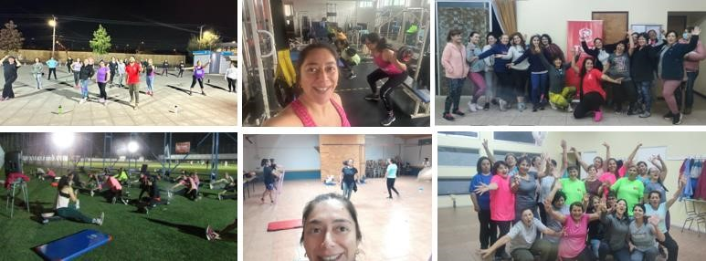

EJE N°1.- ACTIVIDAD FÍSICA Y RECREACIÓN LÍNEA DE ACCIÓN. – ACTIVIDADES Y EVENTOS EN ESPACIOS PÚBLICOS

PROGRAMA: ESPACIOS PÚBLICOS

ALAMEDA PARA TODOS

Es una iniciativa que busca habilitar espacios públicos para el desarrollo de actividades deportivas y recreativas al aire libre en un ambiente familiar y seguro, tiene como objetivo fomentar la calidad de vida y sustentabilidad de nuestra comuna, generando hábitos de vida saludable, responsabilidad vial e integración social, además ha generado la vinculación entre las empresas privadas e Instituciones Públicas ligadas al deporte por medio de colaboraciones y aportes a los beneficiarios.

El domingo 28 de mayo dimos inicio a nuestra primera versión del programa Alameda Para Todos AÑO 2023, donde tuvimos variadas actividades deportivas al aire libre para toda la familia.

El domingo 25 de junio tuvimos que suspender por las inclemencias del clima.

FECHA | ABRIL A JUNIO 2023
Público beneficiario | 350

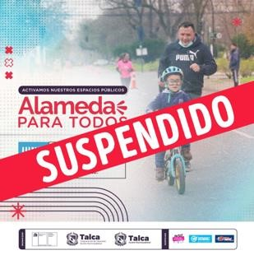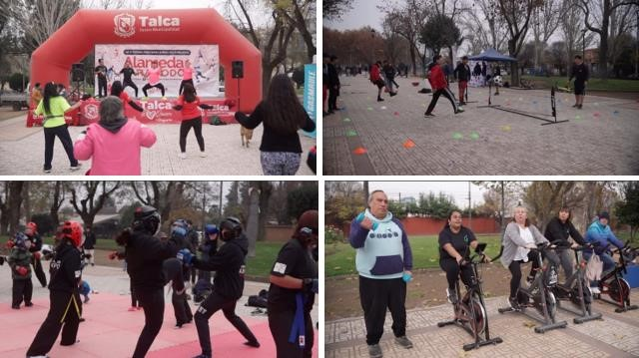

EJE N°1.- ACTIVIDAD FÍSICA Y RECREACIÓN LÍNEA DE ACCIÓN. – EVENTOS COORGANIZADOS

PROGRAMA: EVENTOS MASIVOS VECINALES

Como Corporación de Deportes, participamos y apoyamos distintas actividades que se desarrollaron en la comuna a través del deporte y actividad física.

-El domingo 2 de abril actividad del Día Mundial de Concienciación sobre el Autismo.
(Plaza de Armas, Plaza Cienfuegos, Alameda, Establecimiento Luis Rutten)

-Martes 4 de abril Dia Internacional de la Actividad Física.

-Miércoles 5 de abril Conmemoración del Dia Mundial de la Salud.

FECHA | ABRIL A JUNIO 2023
Público beneficiario | 400

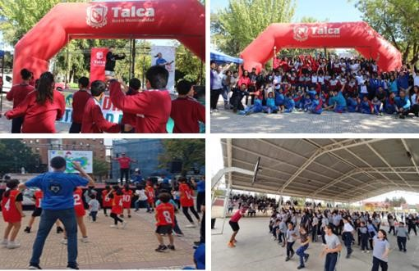

EJE N°2.- DEPORTE Y COMPETENCIA LÍNEA DE ACCIÓN. – INCREMENTAR LA PRÁCTICA DEL DEPORTE

PROGRAMA: ESCUELA DE INICIACIÓN DEPORTIVA

ESCUELAS DE FÚTBOL MUNICIPALES GRATUITAS

Escuelas de Fútbol Municipales Gratuitas de 8 a 16 años, se desarrollan en distintos sectores de nuestra comuna durante todo el año, son lideradas por los monitores Santiago Oñate, Carlos Garrido y Rodrigo Riquelme
Los días y lugar de entrenamientos son:

- Multicancha Los Paltos: “Rodrigo R.” (Martes/Jueves)
- Cancha Club Star C. Trupp: “Carlos G.” (Martes/Jueves)
- Estadio Villa La Paz: “Santiago Oñate” (Martes/Jueves)
- Cancha D. Rebolledo: “Santiago Oñate” (Martes/Jueves)

FECHA | ABRIL A JUNIO 2023
Total beneficiarios | 130

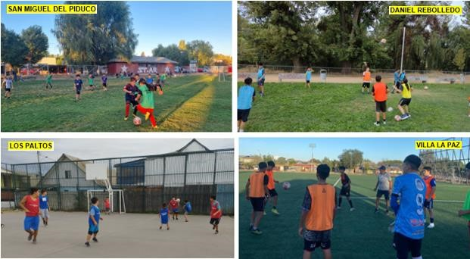

EJE N°5.- INSTITUCIONALIDAD LÍNEA DE ACCIÓN. – COOPERACIÓN

ASOCIACIONES – CLUBES DE FÚTBOL

Se firmo convenio de colaboración con el Club Deportivo Las Américas, con el objetivo de trabajar en conjunto, y entregar apoyo a sus ideas y proyectos, para el desarrollo digno de la práctica deportiva.

FECHA | ABRIL A JUNIO 2023
Total beneficiarios | 80

CONVENIO DE COLABORACIÓN CD. LAS AMÉRICAS

-El 14 de abril nuestro alcalde Juan Carlos Díaz Avendaño, hizo entrega de implementación al Club Deportivo Las Américas para su participación en la Liga Vecinal de Fútbol Amateur Talquino.

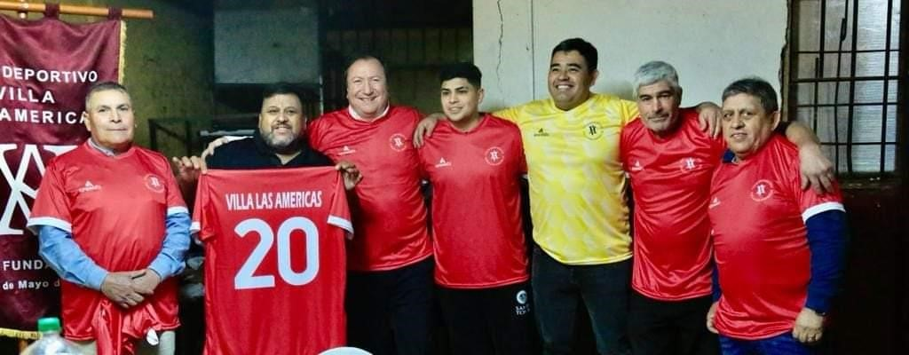

EJE N°5.- INSTITUCIONALIDAD LÍNEA DE ACCIÓN. – COOPERACIÓN

ASOCIACIONES

El sábado 27 de mayo a través de un convenio, se comenzó a impartir el Diplomado MOSO en La Especialidad en Gestión de Organizaciones Deportivas Olímpicas, por primera vez en sede Talca de la Universidad Santo Tomás, en conjunto con las Corporaciones Municipales de Deporte de Talca y Curicó, además del apoyo de la secretaria Regional Ministerial del Deporte y el Instituto Nacional del Deporte en la Región.
Cuyo objetivo es generar vínculos entre la academia y los gestores del Deporte en la Región del Maule, tanto en el ámbito público, como privado.

FECHA | ABRIL A JUNIO 2023
Total beneficiarios | 35

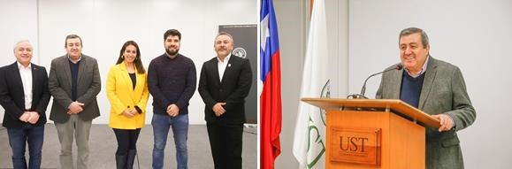

EJE N°5.- INSTITUCIONALIDAD LÍNEA DE ACCIÓN. – COOPERACIÓN

ASOCIACIONES

PROGRAMA: GIMNASIO TERAPÉUTICO

Es un programa que quiere beneficiar a todos los deportistas de las distintas asociaciones deportivas y personas particulares, con tratamiento kinésico a bajo costo.
El objetivo general es reestablecer, rehabilitar y mantener a los deportistas pertenecientes a: Asociaciones, Clubes Deportivos y Particulares

*VALORES ASOCIADOS *

• Se realizará una subvención de los costos del tratamiento del (80%) dentro de una tabla de precios estandarizada.

FECHA | ABRIL A JUNIO 2023
Total público beneficiarios | 60
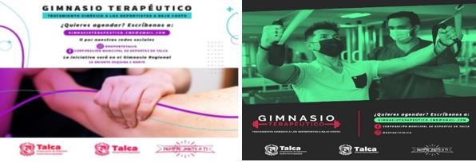

CORPORACIÓN MUNICIPAL DE DEPORTES DE TALCA

INFORME TRIMESTRAL DE ACTIVIDADES – OCTUBRE- NOVIEMBRE- DICIEMBRE 2023

EJE N°1.- ACTIVIDAD FÍSICA Y RECREACIÓN LÍNEA DE ACCIÓN: FORTALECER LA PARTICIPACIÓN CIUDADANA

TALLERES A LA COMUNIDAD

Este programa nace de la necesidad de acercar e incentivar a los adultos y también a las dueñas de casa, a los distintos recintos municipales como Gimnasio Regional, Estadio Municipal Norte y Espacio Bicentenario, para realizar actividades físicas en los tiempos libres, haciendo diferentes tipos de actividades, ya sea a través del baile entretenido y el acondicionamiento físico, con el fin de ofrecer distintas alternativas que estimulan a la creatividad, a la autosuperación y recreación, para mantener de buena forma a los beneficiarios.

Los Talleres que disponemos son los siguientes:

TALLERES DEPORTIVOS A LA COMUNIDAD GRATUITOS Y CO-PAGOS– CORPORACIÓN DE DEPORTES 2023

N° | UBICACIÓN | DISCIPLINA | PROFESOR
1 | LOMAS DE LIRCAY | ZUMBA/BAILE ENTRETENIDO | ESTEFANY YEVENÉZ
2 | DON GONZALO | ZUMBA/ ENTRENAMIENTO FUNCIONAL | DANIELA GUTIÉRREZ
3 | GIMNASIO BICENTENARIO | ZUMBA/BAILE ENTRETENIDO | JORGE BRAVO
4 | GIMNASIO REGIONAL | FULL BODY (TALLER CO-PAGO) | DANIA GONZALEZ
5 | SEDE DOÑA PILAR | ENTRENAMIENTO FUNCIONAL | DANIA GONZALEZ
6 | SEDE DE LA FLORIDA | ENTRENAMIENTO FUNCIONAL | DANIA GONZALEZ
7 | ESTADIO MUNICIPAL NORTE | BAILE ENTRETENIDO (TALLER CO-PAGO) | DANIELA GUTIERREZ

FECHA | OCTUBRE A NOVIEMBRE 2023
Público beneficiario | 450

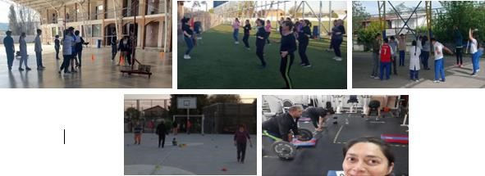

FINALIZACIÓN DE LOS TALLERES A LA COMUNIDAD

El viernes 01 de diciembre a las 18:30 hrs, en el Gimnasio Cendyr Sur, pasamos una tarde llena de energía y diversión, por que se realizó un evento masivo de finalización de año de Zumba y Body Combat con todas las usuarias de los Talleres que disponemos para la comunidad en distintos sectores de Talca.

FECHA | DICIEMBRE 2023
Público beneficiario | 300

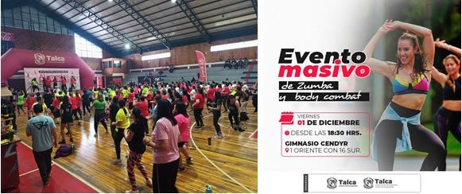

EJE N°1.- ACTIVIDAD FÍSICA Y RECREACIÓN LÍNEA DE ACCIÓN. – ACTIVIDADES Y EVENTOS EN ESPACIOS PÚBLICOS

PROGRAMA: ESPACIOS PÚBLICOS

ALAMEDA PARA TODOS

Es una iniciativa que busca habilitar espacios públicos para el desarrollo de actividades deportivas y recreativas al aire libre en un ambiente familiar y seguro, tiene como objetivo fomentar la calidad de vida y sustentabilidad de nuestra comuna, generando hábitos de vida saludable, responsabilidad vial e integración social, además ha generado la vinculación entre las empresas privadas e Instituciones Públicas ligadas al deporte por medio de colaboraciones y aportes a los beneficiarios.

- Se realizo el domingo 22 de octubre. (Temática de “Halloween”)

- Se realizo el domingo 26 de noviembre. (Cicletada familiar-competencia)

FECHA | OCTUBRE A NOVIEMBRE 2023
Público beneficiario | 700

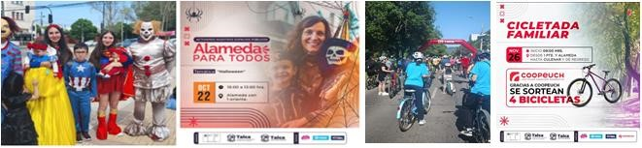

EJE N°1.- ACTIVIDAD FÍSICA Y RECREACIÓN LÍNEA DE ACCIÓN: ACTIVIDADES Y EVENTOS EN ESPACIOS PÚBLICOS

PROGRAMA: PLAZAS ACTIVAS

Son Talleres Deportivos Gratuitos para niños/as y adultos, se ejecutaron en algunos espacios públicos de la comuna con distintas disciplinas como:

N° | UBICACIÓN | HORARIO | TALLER / DISCIPLINA | PROFESOR | N° BENEFIC.
1 | 30 ORIENTE 8 SUR | Mar-Jue de 20:15 a 21:15 hrs. | ZUMBA Y BAILE ENTRETENIDO | NICOLAS CARRASCO | 60
2 | PLAZA LAS HERAS | Lun-Mie-Vie de 20:00 a 21:00 hrs | ENTRENAMIENTO FUNCIONAL, BODY COMBAT  Y GRIIT CARDIO | GABRIEL MUÑOZ | 48
3 | PARQUE PIDUCO | Vie de 17:30 a 19:30 hrs. | ACTIVIDADES CONTACTO CON LA NATURALEZA | JUAN OLAVE | 48
4 | PARQUE COSTANERA PLAZA LAS HERAS | Lun de 18:30 a 20:00 hrs.  Mie de 18:30 a 20:00 hrs. | PATINAJE | EVELIYN GAJARDO | 69
 |  |  |  | TOTAL | 225

FECHA | 0CTUBRE A NOVIEMBRE 2023
Público beneficiario | 225

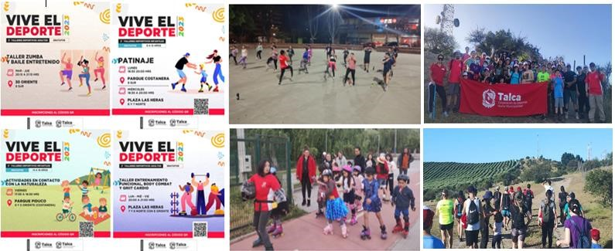

EJE N°1.- ACTIVIDAD FÍSICA Y RECREACIÓN LÍNEA DE ACCIÓN. – EVENTOS COORGANIZADOS

PROGRAMA: EVENTOS MASIVOS VECINALES

PARTICIPACIÓN EN EVENTOS

En el mes de octubre la Corporación de Deportes, participo y apoyo distintas actividades sociales que se desarrollaron en la comuna a través del deporte y la actividad física.

NOMBRE ACTIVIDAD | ORGANIZADO POR | FECHA | HORARI  O  EJECUCIÓ  N | LUGAR DE  EJECUCION | PROFESOR A CARGO | MUJER  ES | HOMBRE  S | TOT  AL
PAUSA LABORAL | ILUSTRE MUNICIPALIDAD | 13-10-  2023 | 16:00-  17:00 | CASA CENTRAL MULTICENTRO | ESTAFANY YEVENES | 10 | 2 | 12
PAUSA LABORAL | ILUSTRE MUNICIPALIDAD | 20-10-  2023 | 16:00-  17:00 | CASA CENTRAL MULTICENTRO | DANIELA  GUTIERRE  Z | 9 | 2 | 11
PROGRAMA VINCULOS | ILUSTRE MUNICIPALIDAD | 24-10-  2023 | 10:00-  11:00 | CFT AIEP | DANIELA  GUTIERRE  Z | 54 | 12 | 66
PLAZA COMUNITARIA | CESFAM LA FLORIDA | 11-10-  2023 | 10:00-  11:00 | PLAZA SECTOR  LA FLORIDA | DANIELA  GUTIERRE  Z | 45 | 37 | 82
ACTIVIDAD  PROMOCION DE  SALUD | CESFAM LAS AMERICAS | 24-11-  2023 | 11:30-  12:30 | CESFAM LAS AMERICAS | DANIELA  GUTIERRE  Z | 68 | 54 | 122

FECHA | OCTUBRE A NOVIEMBRE 2023
Público beneficiario | 390

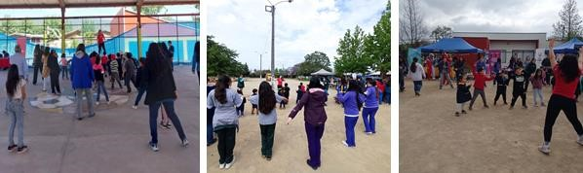

FESTIVAL DEPORTIVO FAMILIAR

El sábado 14 de octubre durante todo el día en el Gimnasio Regional, se llevó a cabo un Festival Deportivo Familiar, donde se entregaron variadas actividades deportivas a participar. Este evento se realizó en conjunto con IND y participaron cerca de 1.000 personas inscritas.

FECHA | OCTUBRE 2023
Público beneficiario | 1.000

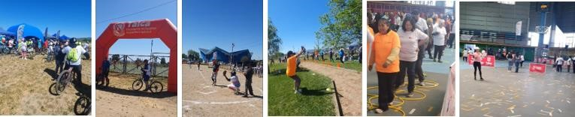

ANTORCHA SANTIAGO 2023

El lunes 16 de octubre la Antorcha Santiago 2023, se hace presente en nuestra ciudad de Talca, como el ultimo recorrido que se hará en nuestro país en la previa de los Juegos Panamericanos y Parapanamericanos. Este evento se organizó en conjunto con el Gobierno Regional e IND.

FECHA | OCTUBRE 2023
Público beneficiario | 7.000

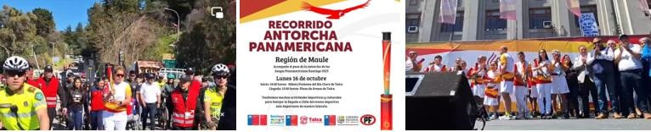

EJE N°2.- DEPORTE Y COMPETENCIA LÍNEA DE ACCIÓN. – INCREMENTAR LA PRÁCTICA DEL DEPORTE

PROGRAMA: ESCUELA DE INICIACIÓN DEPORTIVA

ESCUELAS DE FÚTBOL MUNICIPALES GRATUITAS

Escuelas de Fútbol Municipales Gratuitas de 8 a 16 años, se desarrollan en distintos sectores de nuestra comuna durante todo el año, son lideradas por los monitores Santiago Oñate, Carlos Garrido y Rodrigo Riquelme
Los días y lugar de entrenamientos son:

- Multicancha Los Paltos: “Rodrigo R.” (Martes/Jueves)
- Cancha Club Star C. Trupp: “Carlos G.” (Martes/Jueves)
- Estadio Villa La Paz: “Santiago Oñate” (Martes/Jueves)
- Cancha D. Rebolledo: “Santiago Oñate” (Martes/Jueves)

FECHA | OCTUBRE A DICIEMBRE 2023
Total beneficiarios | 140

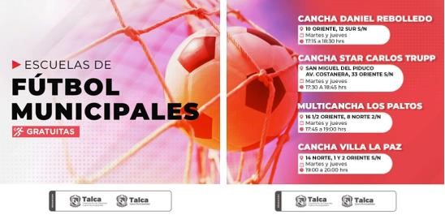

ACTVIDAD DE FINALIZACIÓN DE AÑO-ESCUELAS DE FÚBOL MUNICIPALES

El día jueves 21 de diciembre en el Complejo Deportivo Fortaleza del Club Rangers de Talca, desde las 15:00 a 19.00 hrs. Participaron las 4 Escuelas de Fútbol Municipales que se ejecutan durante todo el año en distintos sectores de la comuna. Actividad recreativa donde 130 niños tuvieron la posibilidad de compartir con sus familiares y amigo en una agradable tarde de piscina. También tuvimos la posibilidad de entregarle un Balón de Fútbol de regalo a cada niño que participa de las Escuelas.

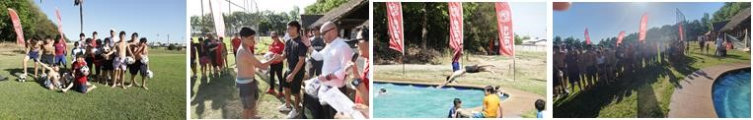

EJE N°2.- DEPORTE Y COMPETENCIA LÍNEA DE ACCIÓN. – INSTANCIAS DE ENCUENTRO Y COMPETENCIAS NACIONALES E INTERNACIONALES

PROGRAMA: COMPETENCIAS DEPORTIVAS Y RECREATIVAS

GRAN VELADA DE BOXEO-TALCA NORTE 2023

El día sábado 28 de octubre desde las 19:39 hrs, en el Gimnasio Las Américas, junto al Club de Boxeo Talca Norte se organizó una gran Velada internacional en donde participaron los mejores exponentes de la comuna y región.

FECHA | OCTUBRE 2023
Total público beneficiario | 200

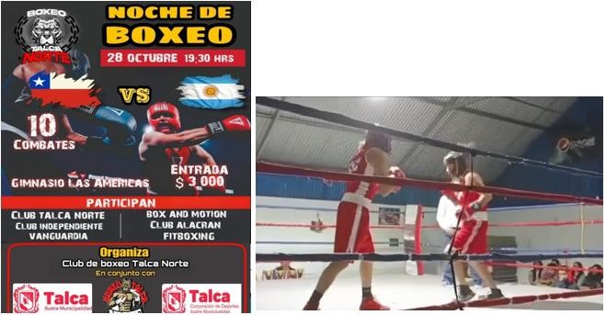

3.- INCLUSIÓN Y DIFERENCIAL NEA DE ACCIÓN: AUMENTAR EQUIDAD E INCLUSIÓN SOCIAL

PROGRAMA DE INCLUSIÓN SOCIAL

En los meses de octubre y noviembre, se ejecutó el Taller de Deporte Inclusivo en la Escuela Especial Evangélica Presbiteriana de Talca los días martes y jueves desde las 10:45 a 11:45 hrs, que tuvo como finalidad de entregar instancias de desarrollo de la condición física a través de juegos recreativos dirigidos a niños y jóvenes con discapacidad intelectual.

FECHA | OCTUBRE A NOVIEMBRE2023
Total beneficiario | 213

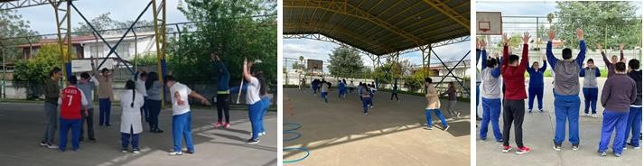

4.- INFRAESTRUCTURA Y ESPACIOS PÚBLICOS NEA DE ACCIÓN: INVERSIÓN, OPERACIONAL Y MANTENCIÓN

PISCINAS MUNICIPALES

El martes 26 de diciembre se da inicio a la apertura de las 4 Piscinas Municipales que se encuentran ubicadas en distintos sectores de la comuna de Talca, las piscinas estarán abiertas para todo público de martes a domingo desde las 15:00 a 19:00 hrs. Considerar que cada piscina cuenta con profesionales especializados para su control.

FECHA | DICIEMBRE 2023
Total público beneficiario | 4.800

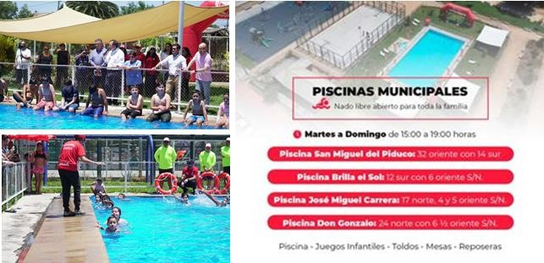

CAPACIDAD DE GESTIÓN
JORNADAS PARTICIPATIVAS

ADJUDICACIÓN DE PROYECTO FINACIADO CON RECURSOS DEL FONDO NACIONAL PARA EL FOMENTO DEL DEPORTE

VOLEIBOL PARA TODA LA COMUNIDAD

-Financia: FONDEPORTE
-Monto total de financiamiento: $ 4.000.000
-Organiza: Corporación Municipal de Deportes
-Nombre del Proyecto: “Voleibol Para Toda la Comunidad 2023”
-Nombre de Fantasía: Taller de Voleibol Recreativo
-Fecha Inicio: Agosto (2023)
-Fecha Termino: Enero (2024)

*Taller 1
Lugar de ejecución: Estadio Municipal Norte, 13 norte 11 oriente
Días de ejecución: martes y jueves 19:00 hrs
*Taller 2
Lugar de ejecución: Colegio Los Agustinos de Maule, Av. Colín s/n, Camino Viejo a Maule, Maule
Días de ejecución: martes y jueves 17:30

FECHA | OCTUBRE A DICIEMBRE 2023
Total público beneficiario | 300

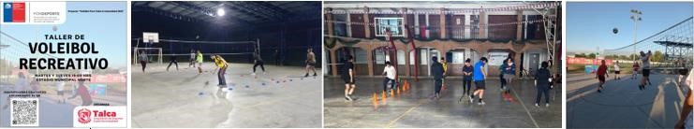

CAPACIDAD DE GESTIÓN

JORNADA PARTICIPATIVA

EVENTO - CARAVANA DE NAVIDAD COCA-COLA

El jueves 16 de diciembre se realizó en conjunto el evento familiar de Coca Cola en nuestra comuna de Talca con una ruta establecida, recorriendo toda la alameda y otros puntos de la ciudad, hasta llegar a su punto neurálgico Alameda frente de la Universidad Autónoma.

FECHA | OCTUBRE 2023
Total público beneficiario | 50.000



COOPERACIÓN

ASOCIACIONES

La Corporación de Deportes de Talca a través de un convenio con la Universidad Santo Tomás y el Instituto Nacional del Deporte en la Región, comenzó a impartir el Diplomado MOSO en La Especialidad en Gestión de Organizaciones Deportivas Olímpicas, por primera vez en sede Talca Cuyo objetivo es generar vínculos entre la academia y los gestores del Deporte en la Región del Maule, tanto en el ámbito público, como privado.

FECHA | OCTUBRE A DICIEMBRE 2023
Total beneficiarios | 35

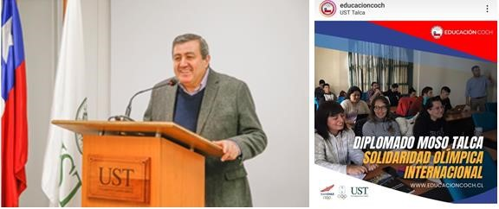

ACCIÓN. COOPERACIÓN
ASOCIACIONES

PROGRAMA: GIMNASIO TERAPÉUTICO

Es un programa que quiere beneficiar a todos los deportistas de las distintas asociaciones deportivas y personas particulares, con tratamiento kinésico a bajo costo.
El objetivo general es reestablecer, rehabilitar y mantener a los deportistas pertenecientes a: Asociaciones, Clubes Deportivos y Particulares

*VALORES ASOCIADOS *

• Se realizará una subvención de los costos del tratamiento del (80%) dentro de una tabla de precios estandarizada.

FECHA | OCTUBRE A NOVIEMBRE 2023
Total público beneficiarios | 200

BIENESTAR TOTAL CON LOS TALLERES DEPORTIVOS (Gimnasio Terapéutico)

En el mes de octubre estuvimos con el Gimnasio Terapéutico visitando nuestros talleres que se ejecutan en distintos sectores de nuestra comuna, para brindarles apoyo personalizado a cada uno de nuestros usuarios.
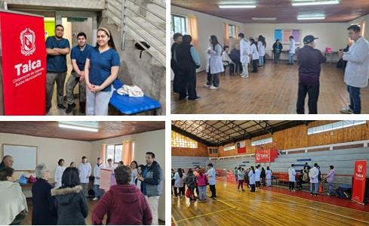

CORPORACIÓN MUNICIPAL DE DEPORTES DE TALCA

INFORME TRIMESTRAL DE ACTIVIDADES AÑO 2024
ENERO – FEBRERO – MARZO 2024

EJE N°1.- ACTIVIDAD FÍSICA Y RECREACIÓN LÍNEA DE ACCIÓN: FORTALECER LA PARTICIPACIÓN CIUDADANA

PROGRAMA: VACACIONES DE VERANO

Este programa de verano considera talleres gratuitos en las disciplinas de Básquetbol, Patinaje (avanzado/formativo), Voleibol, Danza, Zumba-Baile Entretenido, Natación, Hidrogimnasia, además un Team de verano, con el objetivo de entregar al público y beneficiarios un gran servicio en cada recinto, para que los niños tengan la posibilidad de aprender, pasarlo bien y participar de todas las actividades recreativas y entretención acompañado de sus familias, ya que contamos con profesionales especialistas en cada disciplina.

NOMBRE DE RECINTO PISCINA Y ACTIVIDAD | NOMBRE  PROFESIONAL A  CARGO | DIAS EJECUCIÓN | HORARIO EJECUCIÓN | PARTICIPANTES MUJERES | PARTICIPANTES HOMBRES | TOTAL PARTICIPACIÓN
TEAM VERANO | VICTOR MUÑOZ  NATALIA CANALES  FRANCISCA  BOBADILLA | 7 SALIDAS A  PISCINA  MUNICIPALES | TARDE | 551 | 740 | 1291
NATACION ADULTOS PISCINA NORORIENTE DON GONZALO | IGNACIO ROJAS | MARTES Y JUEVES | 19:15 | 105 | 18 | 123
NATACION ADULTOS JOSE MIGUEL CARRERA | IGNACIO ROJAS | MIERCOLES Y VIERNES | 19:15 | 74 | 14 | 88
NATACION ADULTOS SAN MIGUEL DEL PIDUCO | BORIS MOYA | MARTES Y JUEVES | 19:15 | 90 | 6 | 96
NATACION ADULTOS BRILLA EL SOL | FEIPE TRONCOSO | MIERCOLES Y VIERNES | 19:15 | 134 | 41 | 175
HIDROGIMNASIA PISCINA  NORORIENTE DON GONZALO | DANIELA GUTIERREZ | MIERCOLES Y VIERNES | 19:15 | 137 | 0 | 137
HIDROGIMNASIA JOSE MIGUEL CARRERA | DANIELA GUTIERREZ | MARTES Y JUEVES | 19:15 | 103 | 0 | 103
HIDROGIMNASIA SAN MIGUEL DEL PIDUCO | ANDREA QUEZADA | MIERCOLES Y VIERNES | 19:15 | 172 | 8 | 180
HIDROGIMNASIA BRILLA EL SOL | ANDREA QUEZADA | MARTES Y JUEVES | 19:15 | 222 | 28 | 250
 |  | TOTAL |  | 1.588 | 855 | 2.443

DISCIPLINA | RECINTO | PROFESOR | USUARIOS
CURSO DE NATACIÓN | PISCINA NORORIENTE | LORENA SÁNCHEZ | 43
 |  | IGNACIO ROJAS
 | PISCINA BRILLA EL SOL | VICTOR MUÑOZ | 76
 |  | HERMES ORDAX
 | PISCINA JOSE MIGUEL CARRERA | FELIPE TRONCOSO | 41
 |  | CATALINA VEGA
 | PISCINA SAN MIGUEL DEL PIDUCO | MARCELO MONTERO | 35
 |  | PABLO ROMERO
BASQUETBOL | GIM. REGIONAL MANUEL HERRERA BLANCO 18 ORIENTE CON 2 NORTE | CARLOS ORDENES | 15
 |  | VICENTE GUAICO
PATINAJE AVANZADO | PLAZA LAS HERAS | PAZ GUAJARDO | 27
PATINAJE FORMATICO | 5 Y 6 NORTE CON 5 OTE | PAZ GUAJARDO | 28
VOLEIBOL | AV RAMADILLA DE LIRCAY 22 1/2 NORTE B N°3491 | DANIELA VERGARA | 56
DANZA | 16 SUR CON 1 ORIENTE | YARELLA ROJAS | 35
ZUMBA Y BAILE ENT | PLAZA DE INDEPENDENCIA, BICENTENARIO | WLADIMIR REYES | 47
 |  | TOTAL | 403
FECHA | ENERO A FEBRERO 2024
Público beneficiario | 2.846

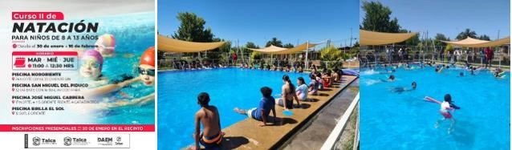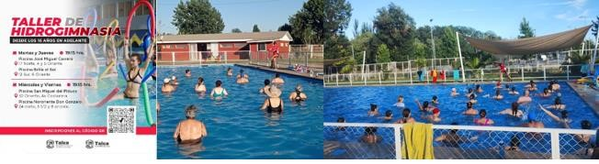

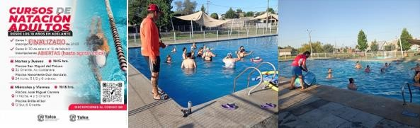

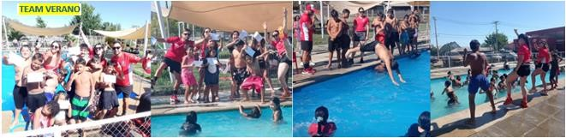

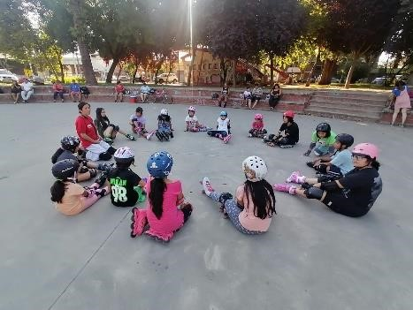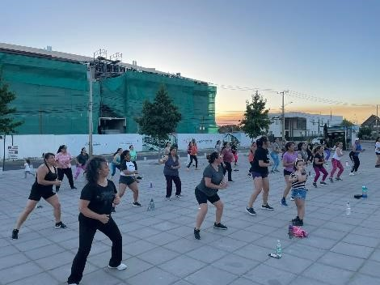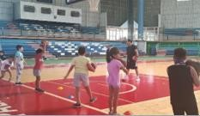

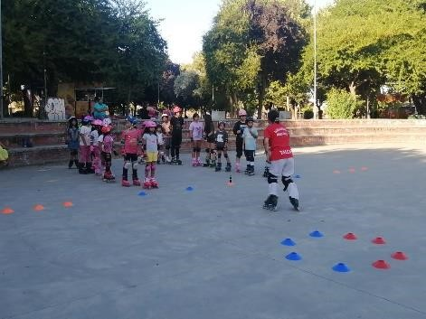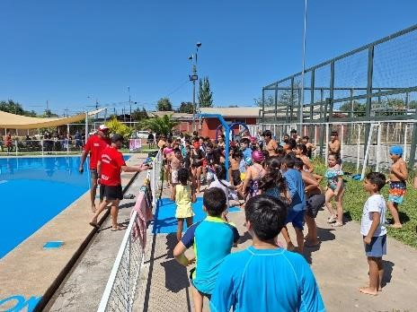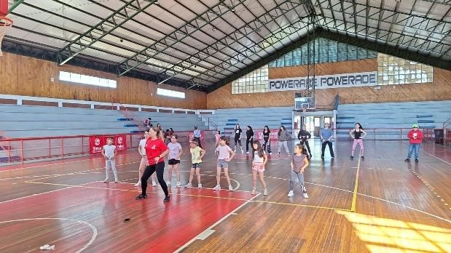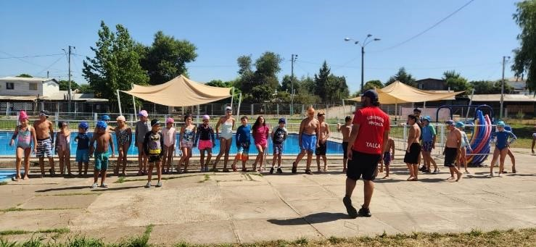

CIERRE DE TALLERES DEPORTIVOS DE VERANO

El viernes 16 de febrero se realizó el cierre de los Talleres Deportivos de Verano en cancha Brilla el Sol, los cuales convocaron alrededor de 800 niños y niñas quienes eligieron participar en distintas disciplinas como: natación, voleibol, basquetbol, patinaje, fútbol y danza durante los meses de enero y febrero.

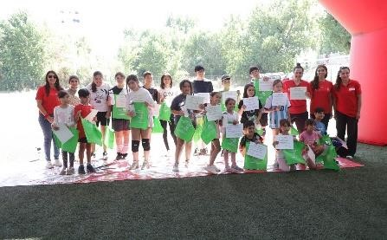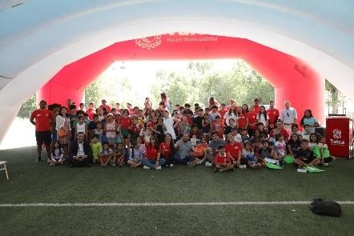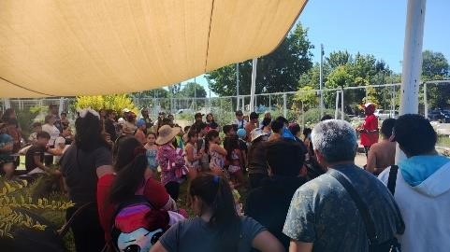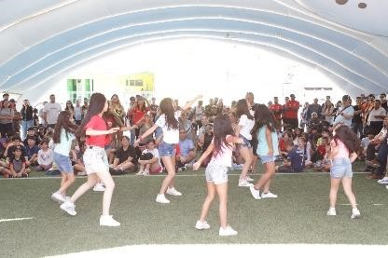

EJE N°1.- ACTIVIDAD FÍSICA Y RECREACIÓN LÍNEA DE ACCIÓN. – MEJORAR LA CALIDAD DE VIDA Y EL BIENESTAR FÍSICO Y PSICOLÓGICO

PROGRAMA: TALLERES Y EVENTOS MASIVOS VECINALES

Este programa nace de la necesidad de acercar e incentivar a los jóvenes adultos, y también a las dueñas de casa, a los distintos recintos municipales como Gimnasio Regional, Estadio Municipal Norte, además de Sedes Sociales, JJVV, Colegios, para realizar actividades físicas y recreativas en los tiempos libres, haciendo diferentes tipos de actividades, ya sea a través del baile entretenido y acondicionamiento físico, con el fin de ofrecer distintas alternativas que estimulan la creatividad, la autosuperación y recreación, todo para mantenerte de buena forma.

N° | UBICACIÓN | TALLER Y FORMATO | PROFESOR | CMD | DAMAS | VARONES | TOTAL
1 | GIMNASIO REGIONAL | FULL BODY (TALLER COPAGO) | DANIA GONZALEZ | X | 27 | 3 | 30
2 | GIMNASIO REGIONAL | ENTRENAMIENTO  FUNCIONAL(IND-CMD) | DANIA GONZALEZ | X | 31 | 11 | 43
3 | SEDE DOÑA PILAR | ENTRENAMIENTO FUNCIONAL | DANIA GONZALEZ | X | 94 | 0 | 94
4 | SEDE DE LA FLORIDA | ENTRENAMIENTO FUNCIONAL | DANIA GONZALEZ | X | 42 | 0 | 42
5 | ESTADIO MUNICIPAL NORTE | BAILE ENTRETENIDO (TALLER CO-PAGO) | DANIELA GUTIERREZ | X | 200 | 0 | 200
6 | COLEGIO LOS AGUSTINOS | VOLELIBOL RECREATIVO (FONDEPORTE) | DANIELA SEPULVEDA GUSTAVO ROCO | X | 9 | 43 | 52
7 | ESTADIO MUNICIPAL NORTE | VOLELIBOL RECREATIVO (FONDEPORTE) | YOANA GONZALEZ MARCELO ROSAS | X | 68 | 48 | 116
 |  |  | TOTAL PARTICIPANTES |  | 471 | 105 | 576

FECHA | ENERO A MARZO 2024
Público beneficiario | 576

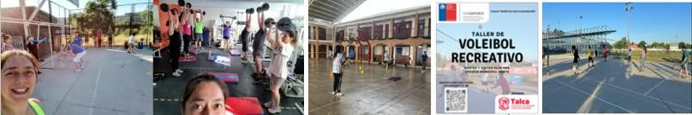

EJE N°2.- DEPORTE Y COMPETENCIA LÍNEA DE ACCIÓN. – INCREMENTAR LA PRÁCTICA DEL DEPORTE

ESCUELA DE INICIACIÓN DEPORTIVA

ESCUELAS DE FÚTBOL MUNICIPALES GRATUITAS

Escuelas de Fútbol Municipales Gratuitas de 8 a 16 años, se desarrollan en distintos sectores de nuestra comuna durante todo el año, son lideradas por los profesores Santiago Oñate, Carlos Garrido y Rodrigo Riquelme
Lugar y fechas de entrenamientos:

- Multicancha Los Paltos: “Rodrigo R.” (Martes/Jueves)
- Cancha Club Star C. Trupp: “Carlos G.” (Martes/Jueves)
- Estadio Villa La Paz: “Santiago Oñate” (Martes/Jueves)
- Cancha D. Rebolledo: “Santiago Oñate” (Martes/Jueves)

FECHA | ENERO A MARZO 2024
Público beneficiario | 200

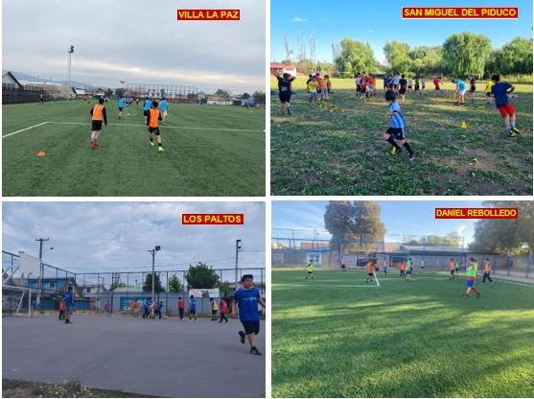

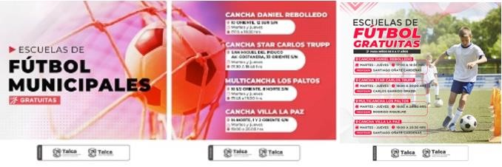

EJE N°4.- INFRAESTRUCTURA Y ESPACIOS PÚBLICOS LÍNEA DE ACCIÓN: INVERSIÓN, OPERACIONAL Y MANTENCIÓN

PISCINAS MUNICIPALES GRATUITAS

Comienzan a subir las temperaturas en la capital del Maule, y una de las buenas opciones para la comunidad son las piscinas municipales gratuitas que la Ilustre Municipalidad de Talca y su alcalde Juan Carlos Diaz, ponen a disposición de los vecinos de forma gratuita. Dónde en el mes de enero tuvieron mucha participsacion de las familias en general 01 de febrero se da inicio oficial a la temporada de piscinas municipales año 2024.
Son cuatro las piscinas municipales que estarán funcionando para toda la comunidad de martes a domingo de 15:00 a 19:00 hrs.
FECHA | 01 DE ENERO A FEBRERO 2024
Total beneficiario | 56.137

NOMBRE DE RECINTO PISCINA | NOMBRE SALVAVIDAS A CARGO | DIAS EJECUCIÓN | HORARIO EJECUCIÓN | PARTICIPANTES MUJERES | PARTICIPANTES HOMBRES | TOTAL PARTICIPACIÓN
PISCINA NORORIENTE DON GONZALO | LUIS ROJAS  GONZALO GUTIERREZ  MARCELO MONTERO | MARTES A DOMINGO | 15:00 A 19:00 | 10.381 | 12.790 | 23.171
PISCINA JOSE MIGUEL CARRERA | HERMES ORDAX MANUEL HUINA | MARTES A DOMINGO | 15:00 A 19:00 | 4.926 | 6.370 | 11.296
PISCINA SAN MIGUEL DEL PIDUCO | DANNY MUÑOZ BORIS MOYA | MARTES A DOMINGO | 15:00 A 19:00 | 3.665 | 7.855 | 11.520
PISCINA BRILLA EL SOL | GASTON DEIK  RICARDO GONZALEZ | MARTES A DOMINGO | 15:00 A 19:00 | 3.145 | 7.005 | 10.150
 |  | TOTAL |  | 22.117 | 34.020 | 56.137

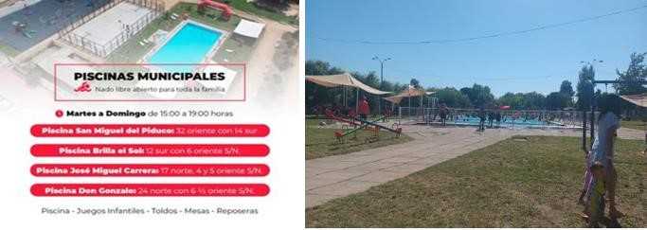

EJE N°5.- INSTITUCIONALIDAD LÍNEA DE ACCIÓN. – COOPERACIÓN

ASOCIACIONES CON ENTIDADES DEPORTIVAS Y RECREATIVAS

GIMNASIO TERAPÉUTICO

Es un programa que quiere beneficiar a todos los deportistas de las distintas asociaciones deportivas y personas particulares, con tratamiento kinésico a bajo costo.
El objetivo general es reestablecer, rehabilitar y mantener a los deportistas pertenecientes a:
Asociaciones, Clubes Deportivos y Particulares

*VALORES ASOCIADOS *

• Se realizará una subvención de los costos del tratamiento del (80%) dentro de una tabla de precios estandarizada.

FECHA | MARZO 2024
Total beneficiario | 20

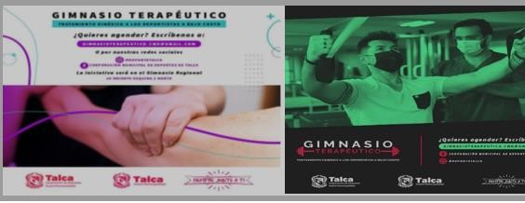

CORPORACIÓN MUNICIPAL DE DEPORTES DE TALCA

INFORME TRIMESTRAL DE ACTIVIDADES AÑO 2024, MESES ABRIL, MAYO Y JUNIO

EJE N°1.- ACTIVIDAD FÍSICA Y RECREACIÓN LÍNEA DE ACCIÓN: MEJORAR LA CALIDAD DE VIDA Y EL BIENESTAR FÍSICO Y PSICOLÓGICO

TALLERES Y EVENTOS MASIVOS VECINALES

TALLERES A LA COMUNIDAD

Este programa nace de la necesidad de acercar e incentivar a los adultos y también a las dueñas de casa, a los distintos recintos municipales como Gimnasio Regional, Estadio Municipal Norte y Espacio Bicentenario, además de Sedes Sociales y JJVV, para realizar actividades físicas en los tiempos libres, haciendo diferentes tipos de actividades, ya sea a través del baile entretenido y el acondicionamiento físico, con el fin de ofrecer distintas alternativas que estimulan a la creatividad, a la autosuperación y recreación, para mantenerte de buena forma.

Los Talleres que disponemos son los siguientes:
N° | PRIOFESOR | UBICACIÓN | DÍAS | HORARIO
1 | DANIA GONZALEZ | GIM.REGIONAL 18 ote 2 norte | L-M-V | 08.30 A 09:30
2 |  | GIM.REGIONAL 18 ote 2 norte | M-J | 19:30 A 20:30
3 |  | DOÑA PILAR 23 pte 22 sur S/ N. | L-M-V | 19:20 A 20:20
4 | WLADY REYES | Espacio Bicentenario Ramadillas Lircay 3491 | L-M-V | 20:30 a 21:30
5 | DANIELA GUTIERREZ | GONZALO 1 23 nte 5 1/2 otB, /N, | L-J-V | 20:30 A 21:30
6 | NICOLAS CARRASCO | ESTADIO NORTE 11 oriente | L-M-V | 18:15 A 19:15
7 | M° ANTONIETA ROJAS | Daniel Rebolledo 9 ote 12 1/2 sur | L-M | 19:30 A 20:30
8 |  | SEDE VILLA RIO, 25 Sur 4 ½ Poniente s/n | MA-VI | 19:00 A 20:00

FECHA | ABRIL A JUNIO 2024
Público beneficiario | 200

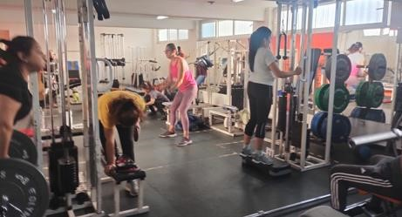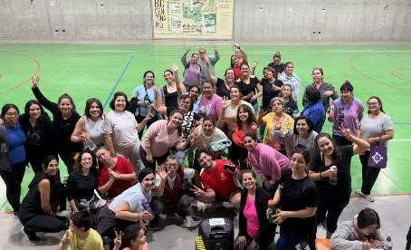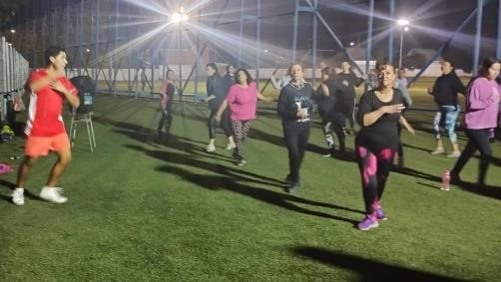

EJE N°1.- ACTIVIDAD FÍSICA Y RECREACIÓN LÍNEA DE ACCIÓN. – ACTIVIDADES Y EVENTOS EN ESPACIOS PÚBLICOS

PROGRAMA: ESPACIOS PÚBLICOS

ALAMEDA PARA TODOS

Es una iniciativa que busca habilitar espacios públicos para el desarrollo de actividades deportivas y recreativas al aire libre en un ambiente familiar y seguro, tiene como objetivo fomentar la calidad de vida y sustentabilidad de nuestra comuna, generando hábitos de vida saludable, responsabilidad vial e integración social, además ha generado la vinculación entre las empresas privadas e Instituciones Públicas ligadas al deporte por medio de colaboraciones y aportes a los beneficiarios.

SUSPENSIÓN DE LAS SIGUIENTES FECHAS:

- Domingo 28 de abril / Debido al duelo nacional
- Domingo 26 de mayo / Debido a las condiciones climáticas adversas
- Domingo 30 de junio / Debido a las condiciones climáticas adversas

Las condiciones climáticas adversas nos impiden llevar a cabo el evento de manera segura. Nuestra prioridad la seguridad y bienestar de todos los participantes y asistentes

FECHA | ABRIL A JUNIO 2024
Público beneficiario

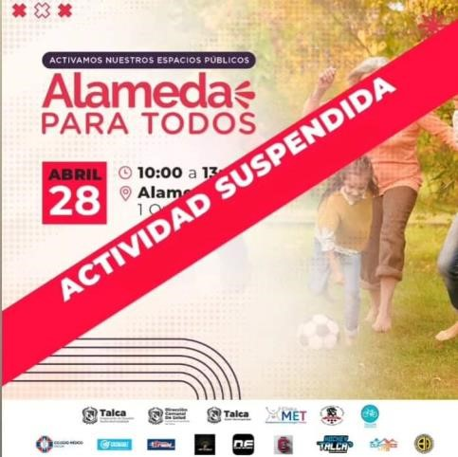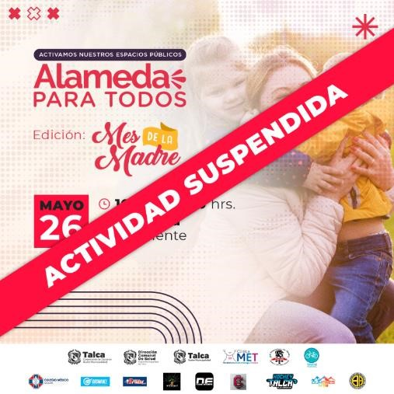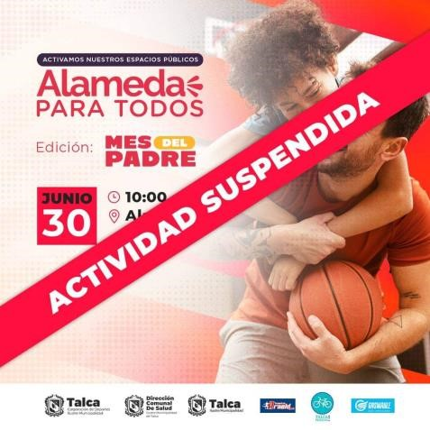

EJE N°1. ACTIVIDAD FÍSICA Y RECREACIÓN LÍNEA DE ACCIÓN. – EVENTOS COORGANIZADOS

PROGRAMA: EVENTOS MASIVOS VECINALES

PARTICIPACIÓN EN EVENTOS

En estos meses la Corporación de Deportes, participo y apoyo distintas actividades sociales que se desarrollaron en la comuna a través del deporte y la actividad física.

NOMBRE ACTIVIDAD | ORGANIZADO POR | FECHA | HORARIO  EJECUCIÓN | LUGAR EJECUCIÓN | PROFESOR A CARGO
Dia de la actividad física | Esc. Especial  Presbiteriana | 02-04-2024 | 10:00 | Multicancha  Establecimiento Educativo | DANIELA GUTIERREZ
Dia de la actividad física | DAEM Talca | 05-04-2024 | 10:30 | Alameda de Talca | JULIO MUÑOZ
Feria comunitaria | CESFAM La Florida | 10-04-2024 | 11:30 | Parque Villa San Agustín | DANIELA GUTIERREZ
Dia de la convivencia escolar | Liceo Bicentenario  Diego Portales | 26-04-2024 | 11:30 | Patio Establecimiento  Educativo | DANIEL MARDONES
FECHA NACIONAL  CAMPEONATO DONWHILL TALCA | CLUB  GRAVEDAD CERO | 4 Y 5 DE  MAYO | 09:00 | CERRO LA VIRGEN | CLUB GRAVEDAD CERO

FECHA | ABRIL A JUNIO 2024
Público beneficiario | 1.150

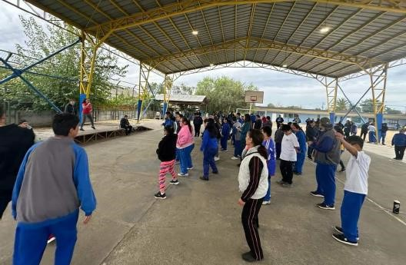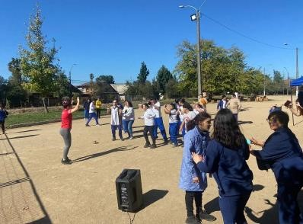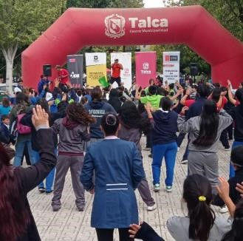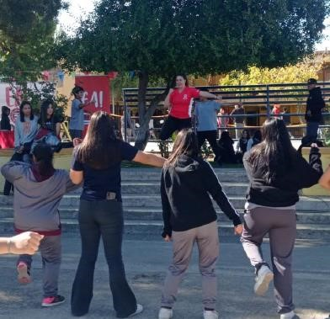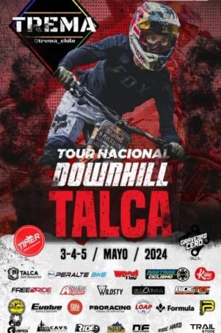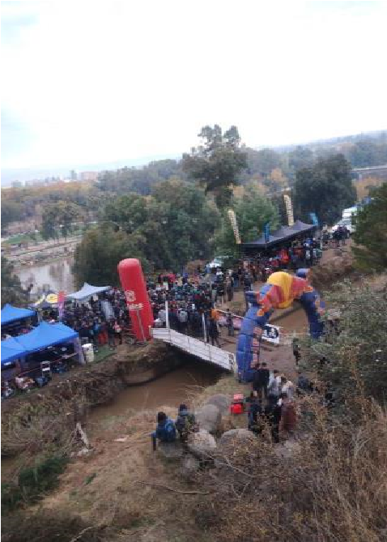

EJE N°1. ACTIVIDAD FÍSICA Y RECREACIÓN LÍNEA DE ACCIÓN: FORTALECER LA PARTICIPACIÓN CIUDADANA

PROGRAMA: VACACIONES DE INVIERNO

El lunes 24 de junio se da inicio al programa vacaciones de invierno 2024 que tiene como objetivo diseñar acciones dirigidas a promover una actividad física saludable, esto también se habré a la participación gratuita de niños y niñas según su edad, abordando aquellos niños que se quedan en nuestra ciudad con la entrega de distintas disciplinas deportivas en algunos recintos deportivos municipales.
Las jornadas deportivas y recreativas se ejecutarán en el Gimnasio Regional, Cendyr y Bicentenario desde el 24 de junio al 05 de julio. Las actividades fueron: Muro de Escalada, Basquetbol, Voleibol, Fútbol, Atletismo, Hockey, Patinaje, Motricidad y Zumba en familia.

FECHA | ABRIL A JUNIO 2024
Público beneficiario | 357

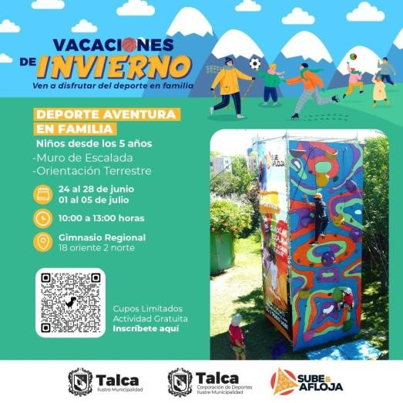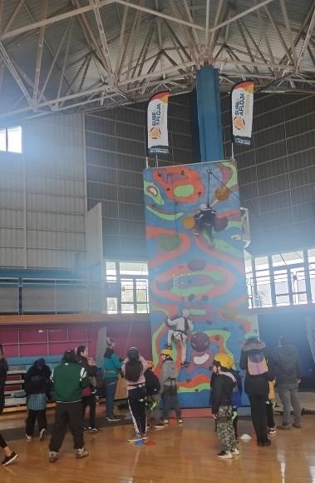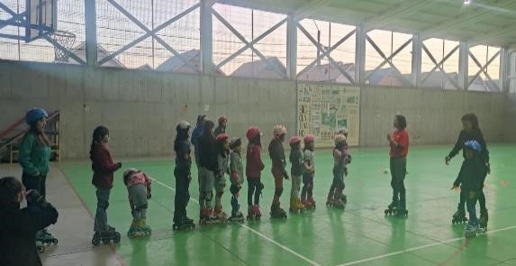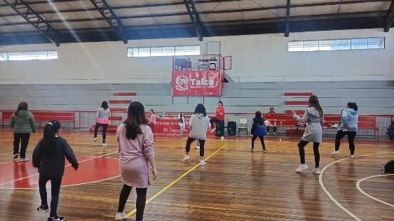

EJE N°2. DEPORTE Y COMPETENCIA LÍNEA DE ACCIÓN. – INCREMENTAR LA PRÁCTICA DEL DEPORTE

ESCUELA DE INICIACIÓN DEPORTIVA

ESCUELAS DE FÚTBOL MUNICIPALES GRATUITAS

Escuelas de Fútbol Municipales Gratuitas de 8 a 16 años, se desarrollan en distintos sectores de nuestra comuna durante todo el año, son lideradas por los profesores Santiago Oñate, Carlos Garrido y Rodrigo Riquelme
Lugar y fechas de entrenamientos:

- Multicancha Los Paltos: “Rodrigo R.” (Martes/Jueves)
- Cancha Club Star C. Trupp: “Carlos G.” (Martes/Jueves)
- Estadio Villa La Paz: “Santiago Oñate” (Martes/Jueves)
- Cancha D. Rebolledo: “Santiago Oñate” (Martes/Jueves)

FECHA | ABRIL A JUNIO 2024
Público beneficiario | 180
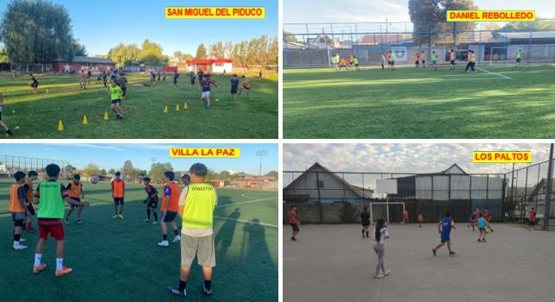

EJE N°4.- INFRAESTRUCTURA Y ESPACIOS PÚBLICOS LÍNEA DE ACCIÓN: INVERSIÓN, OPERACIONAL Y MANTENCIÓN

INVERSIÓN

INAUGURACIÓN PISCINA TEMPERADA-SECTOR LAS AMÉRICAS
El sábado 06 de abril se inaugura una piscina temperada municipal recreativa y rehabilitación para los adultos mayores, y una piscina recreativa abierta para la comunidad del sector las américas de Talca

FECHA | 06 ABRIL 2024
Total beneficiario | 160

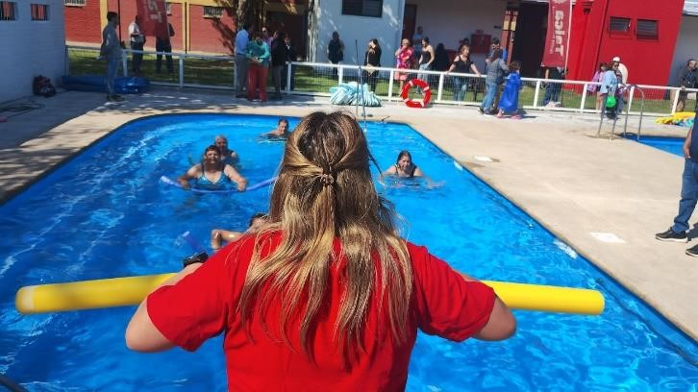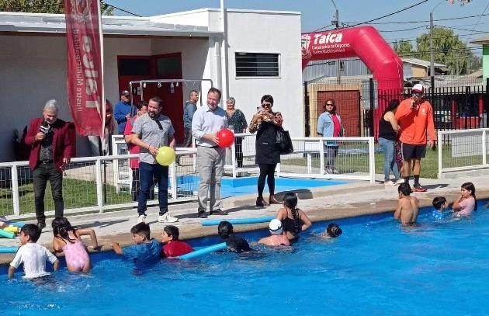

EJE N°5.- INSTITUCIONALIDAD LÍNEA DE ACCIÓN. – COOPERACIÓN

ASOCIACIONES CON ENTIDADES DEPORTIVAS Y RECREATIVAS

GIMNASIO TERAPÉUTICO

Es un programa que quiere beneficiar a todos los deportistas de las distintas asociaciones deportivas y personas particulares, con tratamiento kinésico a bajo costo.
El objetivo general es reestablecer, rehabilitar y mantener a los deportistas pertenecientes a: Asociaciones, Clubes Deportivos y Particulares

*VALORES ASOCIADOS *

• Se realizará una subvención de los costos del tratamiento del (80%) dentro de una tabla de precios estandarizada.

FECHA | ABRIL A JUNIO 2024
Total beneficiario | 60

CORPORACIÓN MUNICIPAL DE DEPORTES DE TALCA

INFORME TRIMESTRAL DE ACTIVIDADES AÑO 2024 (Julio-agosto-septiembre)

EJE N°1.- ACTIVIDAD FÍSICA Y RECREACIÓN
LÍNEA DE ACCIÓN: MEJORAR LA CALIDAD DE VIDA Y EL BIENESTAR FÍSICO Y PSICOLÓGICO

TALLERES Y EVENTOS MASIVOS VECINALES

TALLERES A LA COMUNIDAD

Este programa nace de la necesidad de acercar e incentivar a los adultos y también a las dueñas de casa, a los distintos recintos municipales como Gimnasio Regional, Estadio Municipal Norte y Espacio Bicentenario, además de Sedes Sociales y JJVV, para realizar actividades físicas en los tiempos libres, haciendo diferentes tipos de actividades, ya sea a través del baile entretenido y el acondicionamiento físico, con el fin de ofrecer distintas alternativas que estimulan a la creatividad, a la autosuperación y recreación, para mantenerte de buena forma.

Los Talleres que disponemos son los siguientes:

N° | PRIOFESOR | UBICACIÓN | DÍAS | HORARIO
1 | DANIA GONZALEZ | GIM.REGIONAL 18 ote 2 norte | L-M-V | 08.30 A 09:30
2 |  | GIM.REGIONAL 18 ote 2 norte | M-J | 19:30 A 20:30
3 |  | DOÑA PILAR 23 pte 22 sur S/ N. | L-M-V | 19:20 A 20:20
4 | WLADY REYES | Espacio Bicentenario Ramadillas Lircay 3491 | L-M-V | 20:30 a 21:30
5 | DANIELA GUTIERREZ | GONZALO 1 23 nte 5 1/2 otB, /N, | L-J-V | 20:30 A 21:30
6 | NICOLAS CARRASCO | ESTADIO NORTE 11 oriente | L-M-V | 18:15 A 19:15
7 | M° ANTONIETA ROJAS | Daniel Rebolledo 9 ote 12 1/2 sur | L-M | 19:30 A 20:30
8 |  | SEDE VILLA RIO, 25 Sur 4 ½ Poniente s/n | MA-VI | 19:00 A 20:00
9 |  | PILATES(COLMED) | LU-JU-VI | 18:00 A 19:00
10 | FRANCO SEPULVEDA | CALISTENIA (GYM AIRE LIBRE ALAMEDA) | LU-JU-VI | 19:00 A 20:00
11 | NATALIA CANALES | BODY COMBAT(COLMED) | LU-MI-VI | 20:00 A 21:00
12 | PAZ GAJARDO | PATINAJE (PLAZA LAS HERAS) | LU-MI | 17:30 A 18:30

FECHA | JULIO A SEPTIEMBRE 2024
Público beneficiario | 500

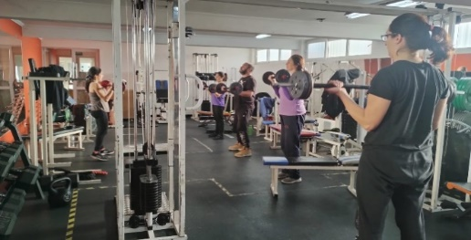
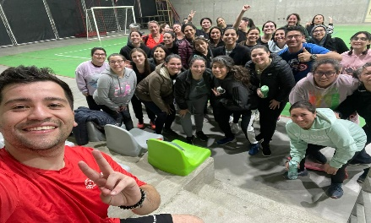
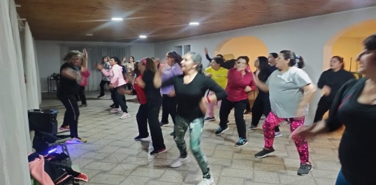

EJE N°1.- ACTIVIDAD FÍSICA Y RECREACIÓN
LÍNEA DE ACCIÓN. – ACTIVIDADES Y EVENTOS EN ESPACIOS PÚBLICOS

PROGRAMA: ESPACIOS PÚBLICOS

ALAMEDA PARA TODOS

Es una iniciativa que busca habilitar espacios públicos para el desarrollo de actividades deportivas y recreativas al aire libre en un ambiente familiar y seguro, tiene como objetivo fomentar la calidad de vida y sustentabilidad de nuestra comuna, generando hábitos de vida saludable, responsabilidad vial e integración social, además ha generado la vinculación entre las empresas privadas e Instituciones Públicas ligadas al deporte por medio de colaboraciones y aportes a los beneficiarios.

EJECUCIÓN EN LAS SIGUIENTES FECHAS:

- Domingo 28 de julio / Actividades Físicas y Recreativas
- Domingo 25 de agosto / Corrida Mes del corazón
- Domingo 29 de septiembre / Corrida Familiar con Mascotas

FECHA | JULIO A SEPTIEMBRE 2024
Público beneficiario | 1.700

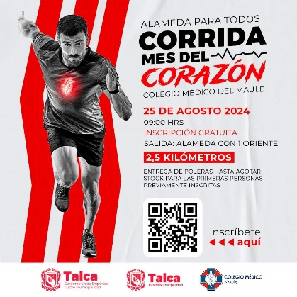
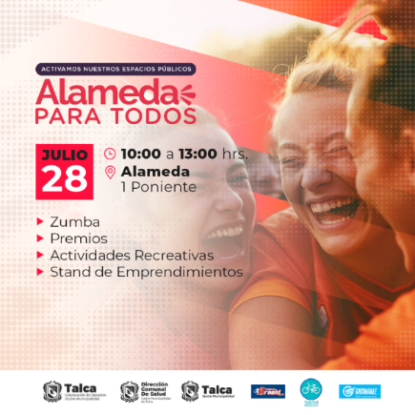
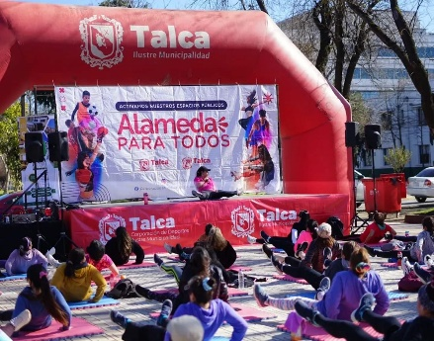
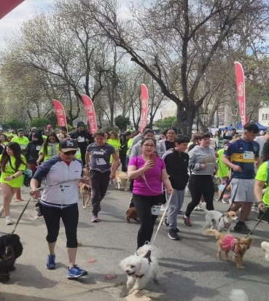
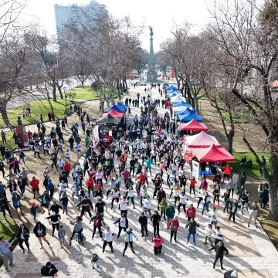

EJE N°1.- ACTIVIDAD FÍSICA Y RECREACIÓN
LÍNEA DE ACCIÓN. – EVENTOS COORGANIZADOS

PROGRAMA: EVENTOS MASIVOS VECINALES

PARTICIPACIÓN EN EVENTOS

En estos meses la Corporación de Deportes, participo y apoyo distintas actividades que se desarrollaron en la comuna a través del deporte y la actividad física.
NOMBRE ACTIVIDAD | ORGANIZADO POR | FECHA | HORARIO EJECUCIÓN | LUGAR EJECUCIÓN
CELEBRACIÓN DE ANIVERSARIO | CORTE DE APELACIONES | 7 DE SEP | 15:00 A 17:00 HRS | TERRAZA EDIFICIO DE LA CORTE APELACIONES
CAMPEONATO NACIONAL CICLOCROSS | CLUB DE CICLISMO THUNDERBIKE | 7 Y 8 DE SEP | 90:00 a 14:00 HRS | UTAL

FECHA | JULIO A SEPTIEMBRE 2024
Público beneficiario | 1.000

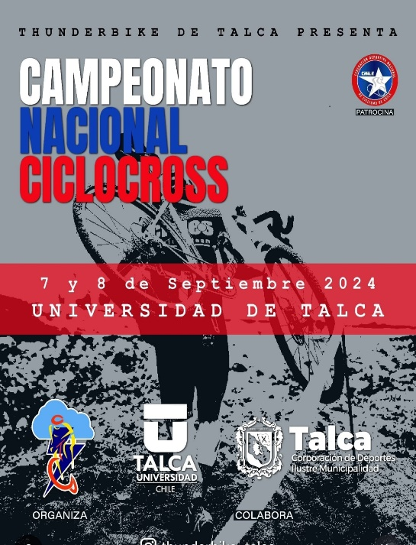
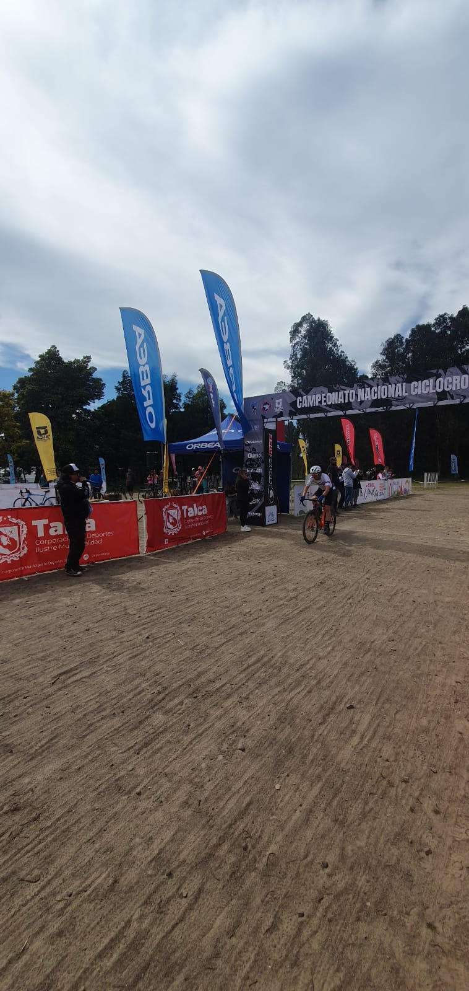

EJE N°1.- ACTIVIDAD FÍSICA Y RECREACIÓN
LÍNEA DE ACCIÓN: FORTALECER LA PARTICIPACIÓN CIUDADANA

PROGRAMA: VACACIONES DE INVIERNO

El día viernes 05 de julio en el Gimnasio Regional, se realiza la actividad de cierre del programa vacaciones de invierno 2024 que tuvo como objetivo diseñar acciones dirigidas a promover una actividad física saludable de manera gratuita a más de 350 niños y niñas, abordando aquellos niños que se quedan en nuestra ciudad con la entrega de distintas disciplinas deportivas en algunos recintos deportivos municipales.
Las jornadas deportivas y recreativas se ejecutaron en el Gimnasio Regional, Cendyr y Bicentenario desde el 24 de junio al 05 de julio. Algunas de las actividades fueron: Muro de Escalada, Basquetbol, Voleibol, Fútbol, Atletismo, Hockey, Patinaje, Motricidad y Zumba en familia.

FECHA | 05 DE JULIO 2024
Público beneficiario | 350

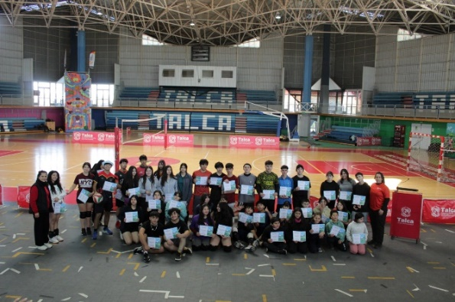
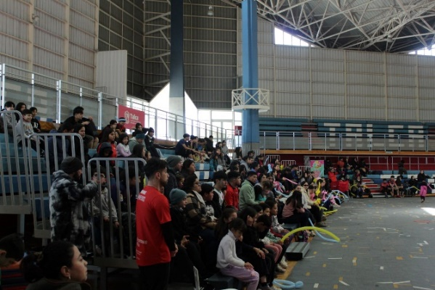
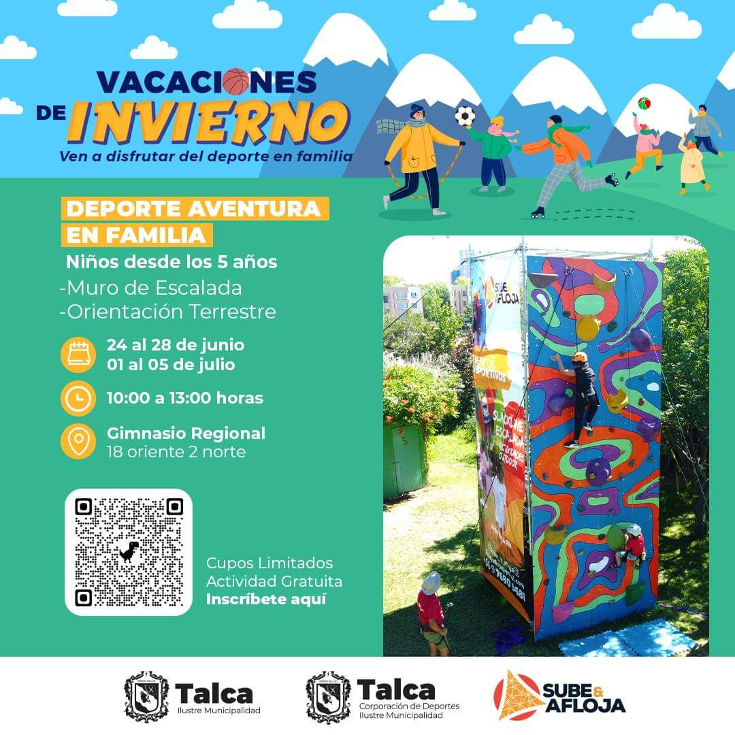

EJE N°1.- ACTIVIDAD FÍSICA Y RECREACIÓN
LÍNEA DE ACCIÓN: CONTACTO CON LA NATURALEZA

PROGRAMA: ESPACIOS PUBLICOS

Es una iniciativa que busca habilitar espacios públicos para el desarrollo de actividades deportivas y recreativas al aire libre en un ambiente familiar y seguro, tiene como objetivo fomentar la calidad de vida y sustentabilidad de nuestra comuna, generando hábitos de vida saludable, responsabilidad vial e integración social

FECHA | SEPTIEMBRE 2024
Público beneficiario | 100

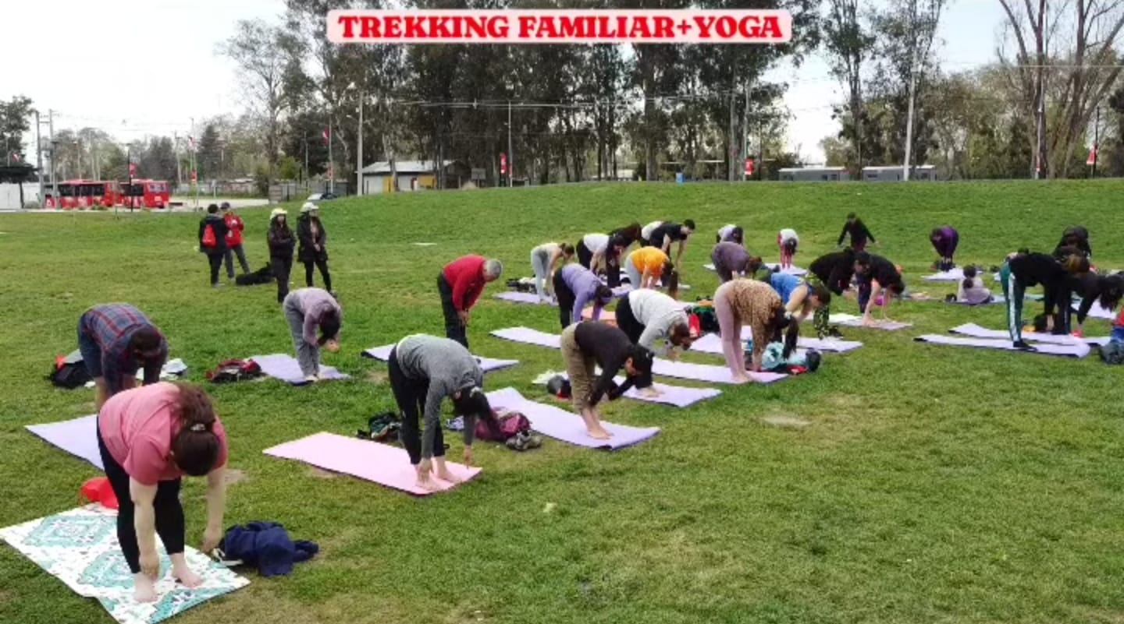
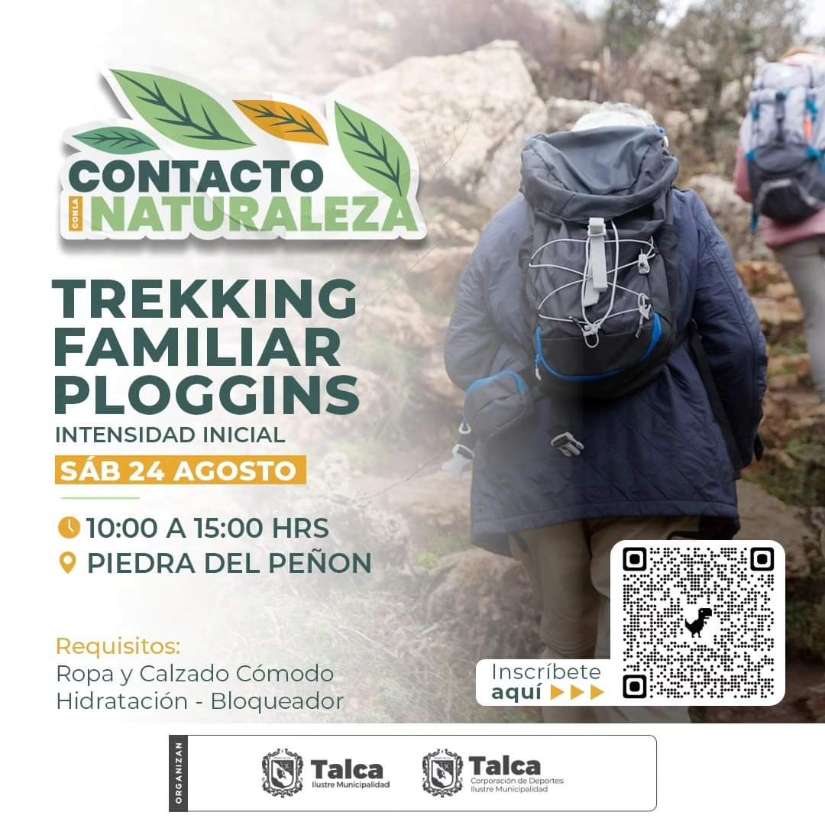
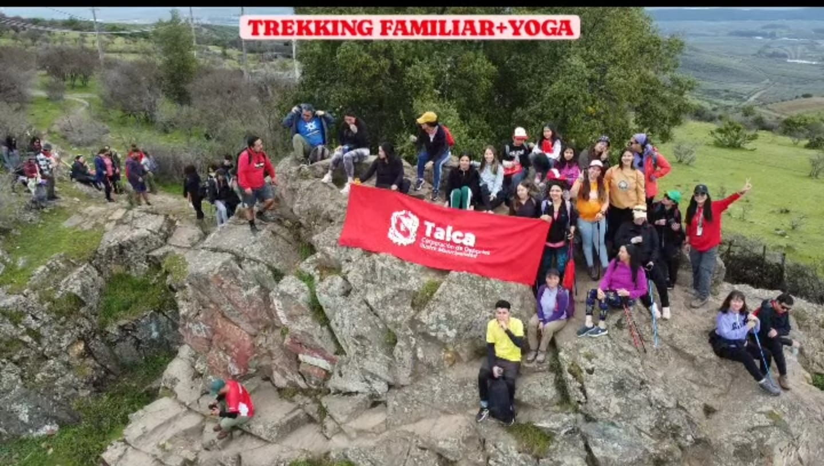

EJE N°1.- ACTIVIDAD FÍSICA Y RECREACIÓN
LÍNEA DE ACCIÓN: CULTURA DE HÁBITAT

PROGRAMA: ESPACIOS PÚBLICOS

EVENTO IRON BEAST RACE OCR TALCA 2024

El sábado 14 de septiembre en el sector las Tinajas de Talca, organizamos un gran evento deportivo competitivo con obstáculos, donde participaron deportista de todo el país y del extranjero, fue una competencia difícil con espectaculares obstáculos y muchas sorpresas.

FECHA | SEPTIEMBRE 2024
Público beneficiario | 150

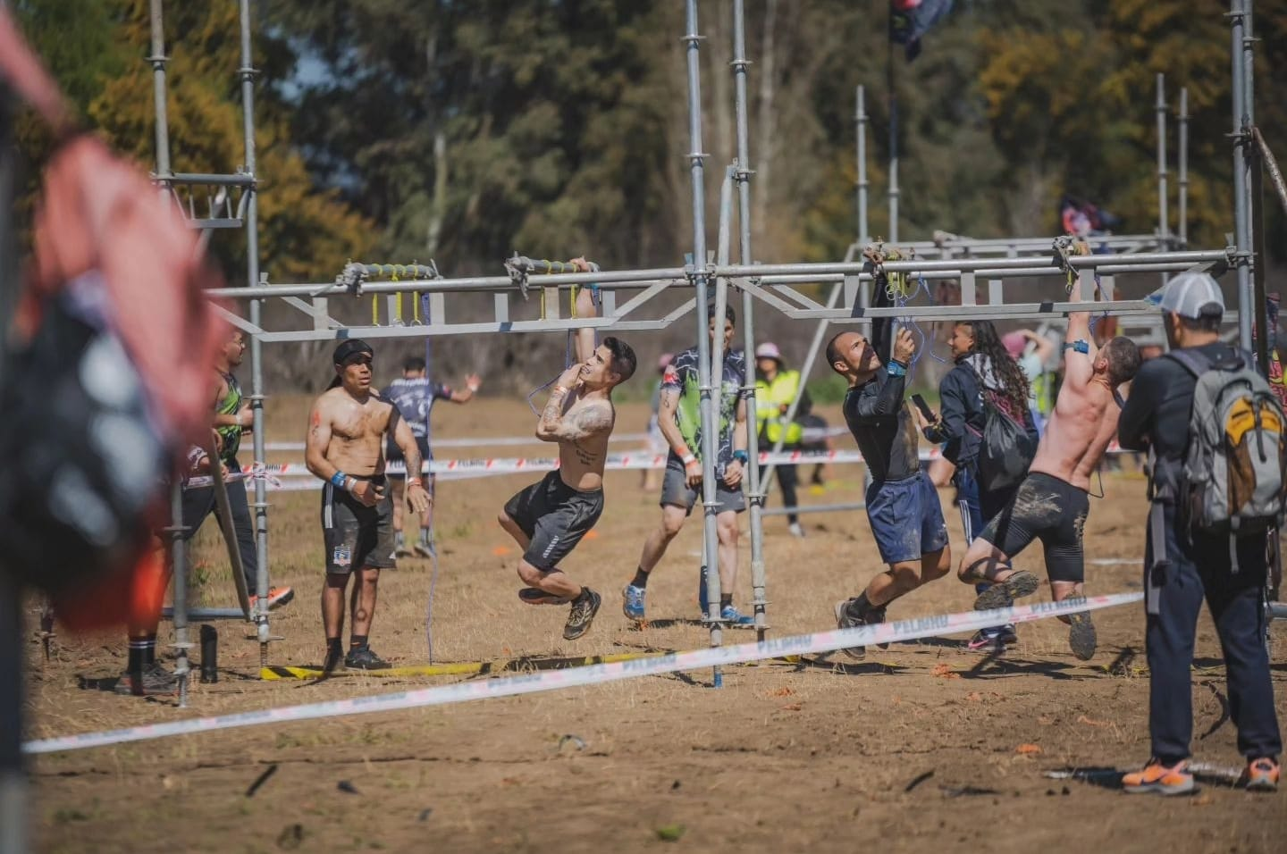
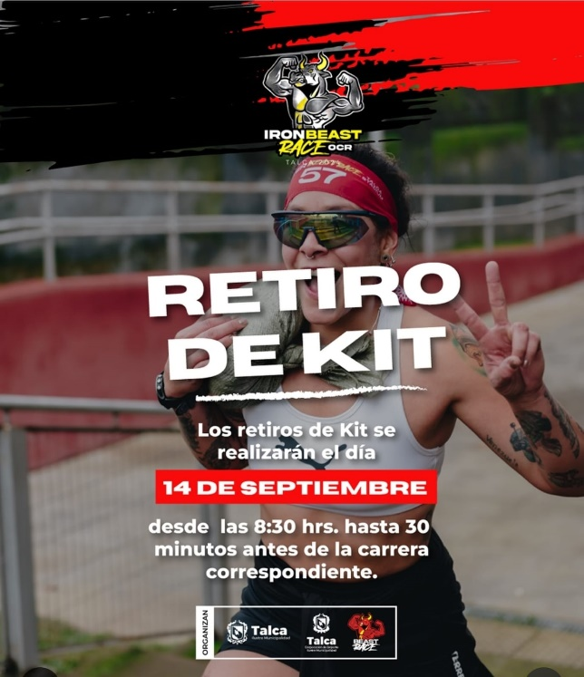

EJE N°1.- ACTIVIDAD FÍSICA Y RECREACIÓN
LÍNEA DE ACCIÓN: ACTIVIDADES Y EVENTOS EN ESPACIOS PUBLICOS

PROGRAMA: PAUSAS ACVTIVAS

TALLERES GRATUITOS: PILATE – BODT COMBAT

Mediante un convenio de colaboración con el Colegio Médico del Maule, tenemos la posibilidad de ejecutar nuestro Programa de Pausas Activas en su multicancha, para beneficiar gratuitamente 3 veces por semana a todas las personas que asistan al taller.

FECHA | SEPTIEMBRE 2024
Público beneficiario | 50

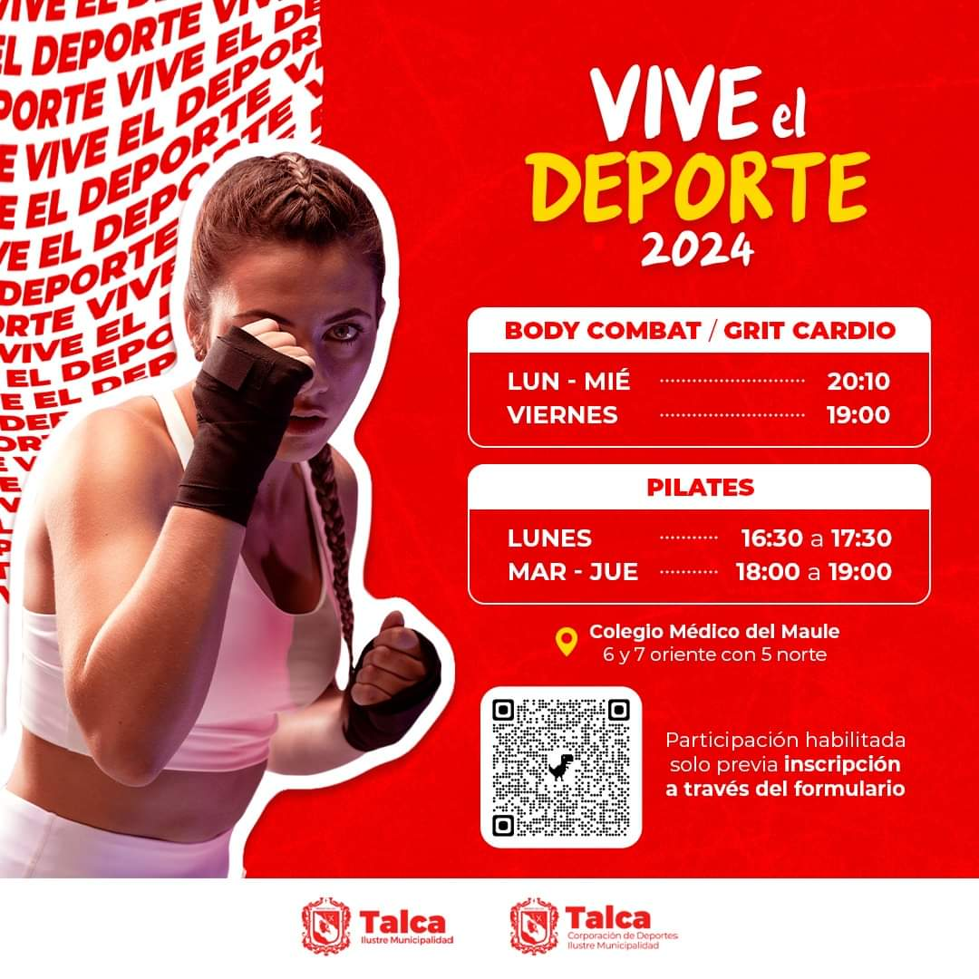
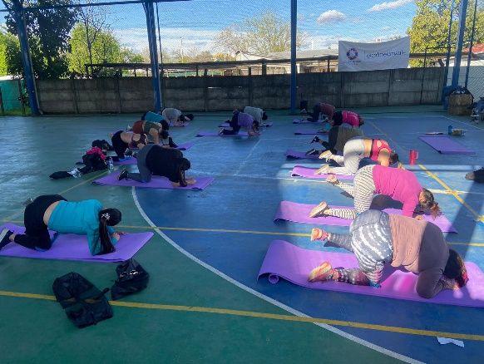

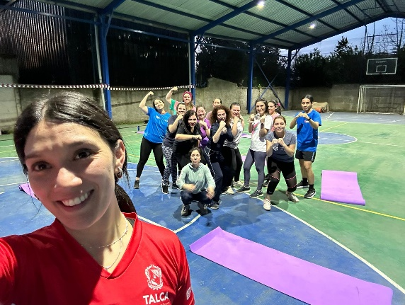

EJE N°2.- DEPORTE Y COMPETENCIA
LÍNEA DE ACCIÓN. – INCREMENTAR LA PRÁCTICA DEL DEPORTE

PROGRAMA: ESCUELAS DEPORTIVAS URBANAS

TALLERES GRATUITOS: CALISTENIA – PATINAJE

Disponemos de talleres gratuitos en este programa, con el objetivo de que los niños y adultos realicen actividades deportivas al aire libre

FECHA | SEPTIEMBRE 2024
Público beneficiario | 150

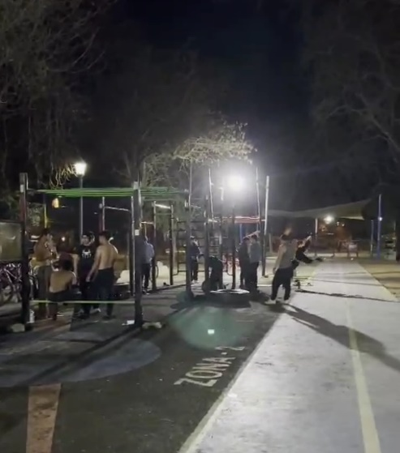
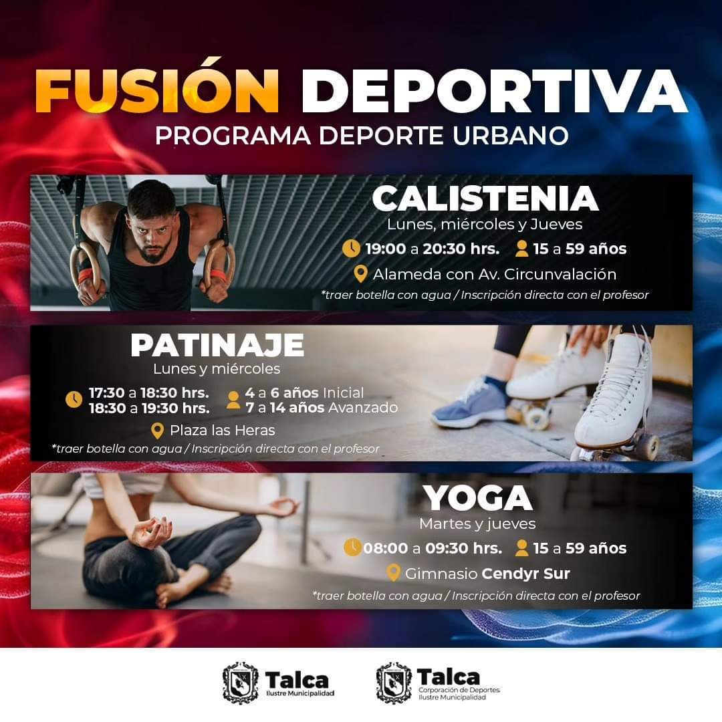

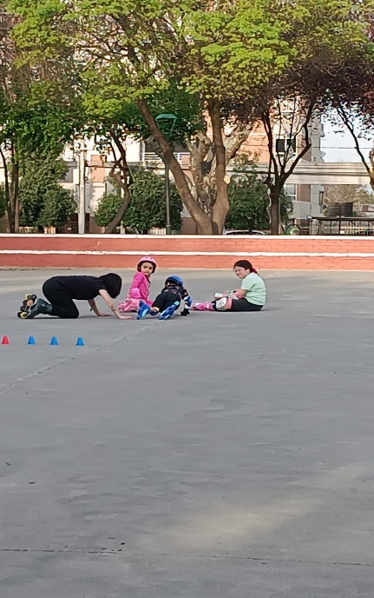

EJE N°2.- DEPORTE Y COMPETENCIA
LÍNEA DE ACCIÓN. – INCREMENTAR LA PRÁCTICA DEL DEPORTE

ESCUELA DE INICIACIÓN DEPORTIVA

ESCUELAS DE FÚTBOL MUNICIPALES GRATUITAS

Escuelas de Fútbol Municipales Gratuitas de 8 a 16 años, se desarrollan en distintos sectores de nuestra comuna durante todo el año, son lideradas por los profesores Santiago Oñate, Carlos Garrido y Rodrigo Riquelme
Lugar y fechas de entrenamientos:

- Multicancha Los Paltos: “Rodrigo R.” (Martes/Jueves)
- Cancha Club Star C. Trupp: “Carlos G.” (Martes/Jueves)
- Estadio Villa La Paz: “Santiago Oñate” (Martes/Jueves)
- Cancha D. Rebolledo: “Santiago Oñate” (Martes/Jueves)

FECHA | JULIO A SEPTIEMBRE 2024
Público beneficiario | 200

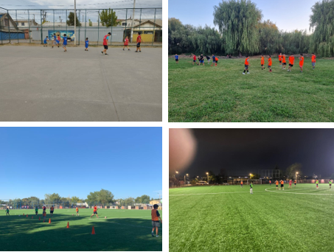
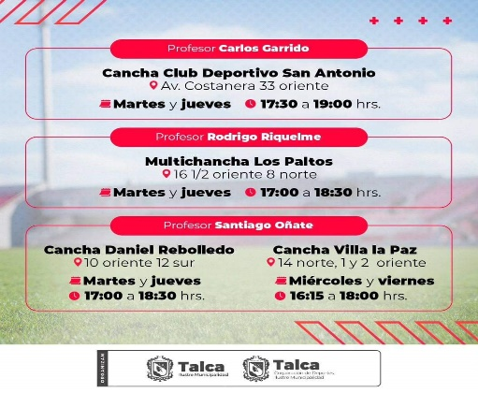
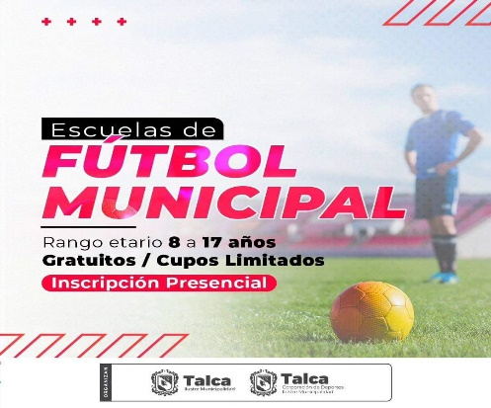

EJE N°4.- INFRAESTRUCTURA Y ESPACIOS PÚBLICOS
LÍNEA DE ACCIÓN: INVERSIÓN, OPERACIONAL Y MANTENCIÓN

OPERACIONAL Y MANTENCIÓN

REPOSICIÓN DE FOCOS EN TORRES DEL ESTADIO MUNICIPAL SUR
El miércoles 21 de agosto se cambiaron todos los focos de las torres del Estadio Municipal Sur, para dar cobertura a la necesidad de los clubes de las distintas asociaciones que se desarrollan en las competencias comunales y regionales.
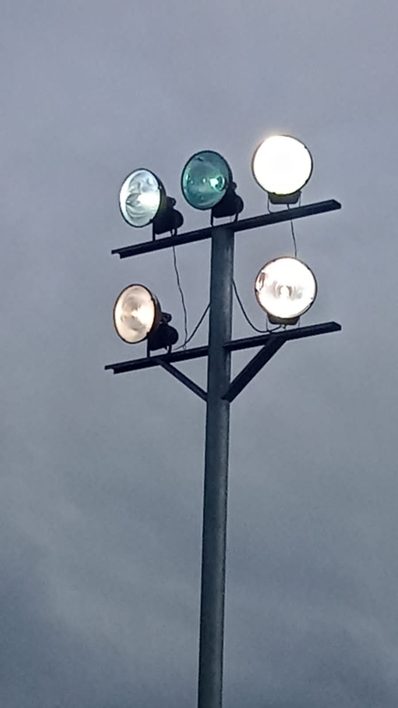
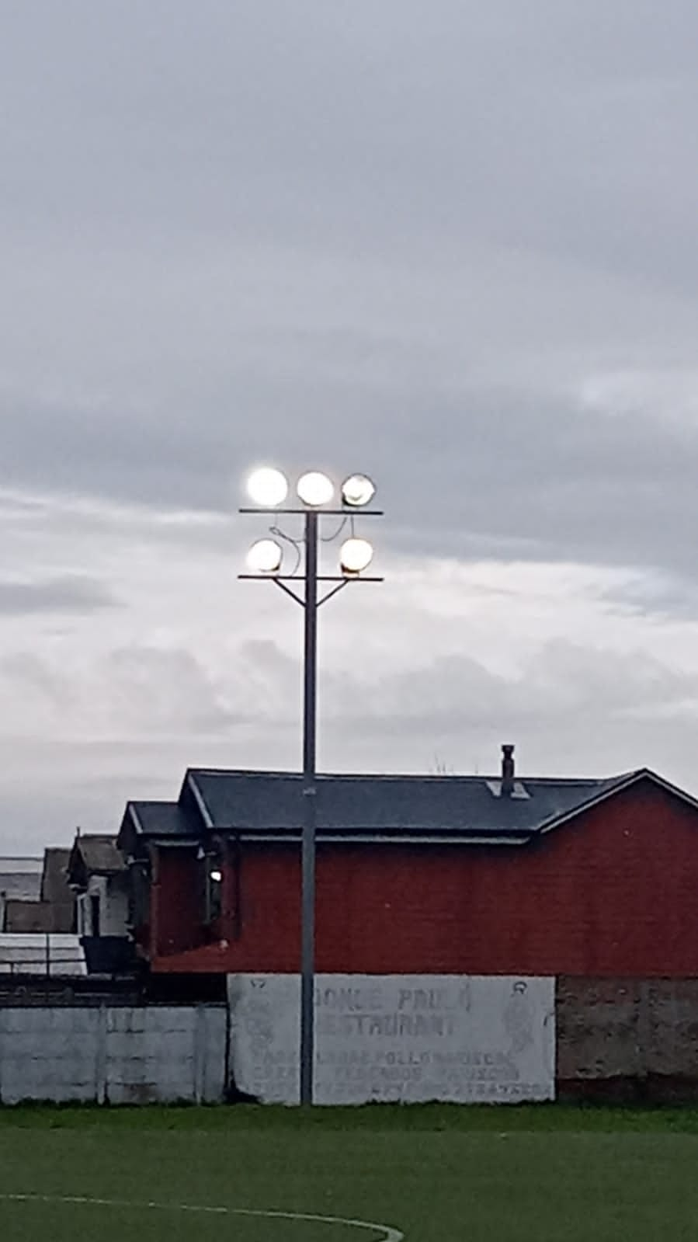

EJE N°5.- INSTITUCIONALIDAD
LÍNEA DE ACCIÓN. – COOPERACIÓN

ASOCIACIONES CON ENTIDADES DEPORTIVAS Y RECREATIVAS

GIMNASIO TERAPÉUTICO

Es un programa que quiere beneficiar a todos los deportistas de las distintas asociaciones deportivas y personas particulares, con tratamiento kinésico a bajo costo.
El objetivo general es reestablecer, rehabilitar y mantener a los deportistas pertenecientes a: Asociaciones, Clubes Deportivos y Particulares

*VALORES ASOCIADOS *

• Se realizará una subvención de los costos del tratamiento del (80%) dentro de una tabla de precios estandarizada.

FECHA | JULIO A SEPTIEMBRE 2024
Total beneficiario | 50

